项目编号:HSGJ2023-276

西安浐灞生态区马腾空安置房项目CB6-6-4号宗地考古发掘土方配合项目

公开招标文件

采购人：西安浐灞生态区管理委员会
采购代理机构：华晟国际项目管理有限公司
日 期：二〇二三年九月

目录
第一章 招标公告 1
第二章 供应商须知 9
第三章 招标内容及要求 55
第四章 商务及合同文本 56
第五章 投标文件构成及格式 62

第一章 招标公告
项目概况
西安浐灞生态区马腾空安置房项目CB6-6-4号宗地考古发掘土方配合项目招标项目的潜在投标人应在全国公共资源交易平台（陕西省·西安市）网站〖首页〉电子交易平台〉陕西政府采购交易系统〉企业端〗（http://sxggzyjy.xa.gov.cn/）获取招标文件，并于2023年11月07日09点00分（北京时间）前递交投标文件。

一、项目基本情况
项目编号：HSGJ2023-276
项目名称：西安浐灞生态区马腾空安置房项目CB6-6-4号宗地考古发掘土方配合项目
采购方式：公开招标
预算金额：20000000.00元
采购需求：
合同包1（西安浐灞生态区马腾空安置房项目CB6-6-4号宗地考古发掘土方配合项目）
合同包预算金额：20000000.00元
合同包最高限价：20000000.00元
品目号 | 品目名称 | 采购标的 | 数量  （单位） | 技术规格、参数及要求 | 品目预算(元) | 最高限价(元)
1-1 | 其他服务 | 西安浐灞生态区马腾空安置房项目CB6-6-4号宗地考古发掘土方配合项目 | 1(批) | 详见采购文件 | 20000000.00 | 20000000.00
本合同包不接受联合体投标
合同履行期限：自合同签订之日起一年。

二、申请人的资格要求：
1、满足《中华人民共和国政府采购法》第二十二条规定；
2、落实政府采购政策需满足的资格要求：
合同包1(西安浐灞生态区马腾空安置房项目CB6-6-4号宗地考古发掘土方配合项目):
1)《政府采购促进中小企业发展管理办法》（财库﹝2020﹞46号）；
2)《财政部司法部关于政府采购支持监狱企业发展有关问题的通知》（财库〔2014〕68号）；
3)《国务院办公厅关于建立政府强制采购节能产品制度的通知》（国办发〔2007〕51号）；
4)《财政部环保总局关于环境标志产品政府采购实施的意见》（财库[2006]90号）；
5)《财政部国家发展改革委关于印发〈节能产品政府采购实施意见〉的通知》（财库〔2004〕185号）；
6)《三部门联合发布关于促进残疾人就业政府采购政策的通知》（财库〔2017〕141号）；
7)《财政部发展改革委生态环境部市场监管总局关于调整优化节能产品、环境标志产品政府采购执行机制的通知》（财库〔2019〕9号）；
8)《关于运用政府采购政策支持乡村产业振兴的通知》财库〔2021〕19号；
9)《陕西省中小企业政府采购信用融资办法》（陕财办采〔2018〕23号）；
10)《财政部农业农村部国家乡村振兴局中华全国供销合作总社关于印发<关于深入开展政府采购脱贫地区农副产品工作推进乡村产业振兴的实施意见>的通知》（财库〔2021〕20 号）；
11)如有最新颁布的政府采购政策，按最新的文件执行；
12）本项目非专门面向中小企业采购。
3、本项目的特定资格要求：
合同包1(西安浐灞生态区马腾空安置房项目CB6-6-4号宗地考古发掘土方配合项目)特定资格要求如下:
（1）基本资格条件：符合《中华人民共和国政府采购法》第二十二条的规定；
1）提供合格有效的法人或者其他组织的营业执照等证明文件或自然人的身份证明；
2）财务状况报告：提供2022年度财务审计报告或开标前六个月内其基本存款账户开户银行出具的资信证明（附开户许可证或开户备案证明或基本账户信息）；
3）社会保障资金缴纳证明：提供2023年01月01日至今已缴存的至少一个月的社会保障资金缴存单据或社保机构开具的社会保险参保缴费情况证明，依法不需要缴纳社会保障资金的单位应提供相关证明材料；
4）税收缴纳证明：提供2023年01月01日至今已缴存的至少一个月的纳税证明或完税证明，依法免税的单位应提供相关证明材料；
5）参加政府采购活动前3年内，在经营活动中没有重大违法记录的书面声明；
6）具备履行合同所必需的设备和专业技术能力的证明材料(由投标人根据项目需求提供说明材料或者承诺)；
（2）特定资格要求：
1）供应商应授权合法的人员参加投标全过程，其中法定代表人直接参加投标的，须出具法定代表人身份证明，并与营业执照上信息一致。法定代表人授权代表参加投标的，须出具法定代表人授权书及授权代表身份证明；
2）在“信用中国”网站（www.creditchina.gov.cn）和“中国政府采购网”（ccgp.gov.cn）对投标人信用信息进行查询，如果投标人被查实在开标前已列入失信被执行人、重大税收违法失信主体、政府采购严重违法失信行为记录名单，其响应为无效；
3）单位负责人为同一人或者存在直接控股、管理关系的不同供应商，不得参加同一合同项下的政府采购活动。

三、获取采购文件
时间：2023年10月17日至2023年10月24日，每天上午 00:00:00 至 12:00:00 ，下午12:00:00至23:59:59（北京时间）
途径：全国公共资源交易平台（陕西省·西安市）网站〖首页〉电子交易平台〉陕西政府采购交易系统〉企业端〗（http://sxggzyjy.xa.gov.cn/）
方式：在线获取
售价：0元

四、提交投标文件截止时间、开标时间和地点
时间：2023年11月07日09时00分00秒（北京时间）
提交投标文件地点：从西安市公共资源交易中心首页【首页·>电子交易平台·>陕西省政府采购系统·>企业端】登录，登录后切换到【我的项目】模块，依次点选【项目流程·>项目管理·>上传投标文件】上传加密后的电子投标文件。
开标地点：全国公共资源交易平台（陕西省.西安市）.不见面开标大厅。

五、公告期限
自本公告发布之日起5个工作日。

六、其他补充事宜
1.投标人初次使用电子交易平台时,请先阅读【全国公共资源交易平台(陕西省·西安市)】(http://sxggzyjy.xa.gov.cn/)网站〖首页〉服务指南〉下载专区〗中的《西安市市级单位电子化政府采购项目投标指南》,并按要求完成诚信入库登记、CA 认证及企业信息绑定。
2.办理 CA 认证:电子交易平台现已接入陕西 CA、深圳 CA、西部 CA、北京CA 四家数字证书公司,各供应商在交易过程中登录系统、加密/解密投标文件、文件签章等均可使用上述四家 CA 公司签发的数字证书。办理须知及所需资料详见 :http://www.sxggzyjy.cn/fwzn/004003/20220701/6972fe02-f996-4928-951e-545dab02e53c.html
3.请投标人务必及时下载项目招标文件并做好备份,否则会影响投标文件编制及后续投标活动。
4.本项目采用“不见面开标”形式,投标人可登录全国公共资源交易平台(陕西省·西安市)网站〖首页〉不见面开标〗系统,在线参加开标过程。操作手册详见〖首页〉服务指南〉下载专区〗中的《西安公共资源交易不见面开标大厅供应商操作手册》。
5.按照陕西省财政厅《关于政府采购供应商注册登记有关事项的通知》中的要求，供应商应通过陕西省政府采购网(http://www.ccgp-shaanxi.gov.cn/)注册登记 ,加入陕西省政府采购供应商库。
6.投标人须打开【全国公共资源交易平台（陕西省·西安市）】网站（简称西安市公共资源交易平台，官网地址：http://sxggzyjy.xa.gov.cn/），从〖首页·〉电子交易平台·〉陕西政府采购交易系统·〉企业端〗登录后，首先在〖招标公告/出让公告〗模块中预览全部可供参与的项目，然后选择有意向的项目点击〖我要投标〗，成功后切换到〖我的项目〗模块，依次点选〖项目流程·〉项目管理·〉交易文件下载〗免费获取本项目电子招标文件（*.SXSZF）；
提示：投标人须在获取招标文件时限内登录陕西省西安市公共资源交易中心平台系统，直接下载（SXSZF 版本）招标文件。逾期下载通道将关闭，未及时下载招标文件将会影响后续开评标活动。
7.其他事项见本项目招标文件。

七、对本次招标提出询问，请按以下方式联系。
1、采购人信息
名 称：西安浐灞生态区管理委员会
地 址：西安浐灞生态区浐灞大道一号浐灞商务中心
联系方式：侯老师029-83596064
2、采购代理机构信息
名 称：华晟国际项目管理有限公司
地 址：西安市高新路88号尚品国际B幢25层
联系方式：029-81779899
3、项目联系方式
项目联系人：曹美奇、张倩
电 话：029-81779899-8013
华晟国际项目管理有限公司
2023年10月17日

第二章 供应商须知
〖前附表〗
序号 | 内容 | 说明和要求
1 | 项目名称 | 西安浐灞生态区马腾空安置房项目CB6-6-4号宗地考古发掘土方配合项目
2 | 项目编号 | HSGJ2023-276
3 | 预算执行书编号 | YS-西安市浐灞区-2023-00127
4 | 是否预留份额专门面向中小企业采购 | □是☑否
 | 支持中小企业发展 | 根据《政府采购促进中小企业发展管理办法》（财库〔2020〕46号）、《关于进一步加大政府采购支持中小企业力度的通知》财库〔2022〕19号文件的有关规定，提供小微企业制造的货物、承建的工程或者承接的服务（不包括使用大型、中型企业商号或者注册商标的货物）参与政府采购活动时对小型和微型企业产品的报价给予10%~20%（工程项目3%~5%）的扣除，用扣除后的价格参加评审。同时，依据该办法第四条第二款规定在货物采购项目中，供应商提供的货物既有中小企业制造货物，也有大型企业制造货物的，不享受中小企业扶持政策。本项目的扣除比例为：小型企业扣除10%，微型企业扣除10%。
 |  | 本项目非专门面向中小企业采购，本项目所属行业为其它未列明行业。
 | 支持监狱企业发展 | 根据财政部、司法部联合下发的《关于政府采购支持监狱企业发展有关问题的通知》（财库〔2014〕68号）的规定，监狱企业视同小型、微型企业。
 | 其他法律法规强制性规定的 | 根据财政部、民政部、中国残疾人联合会下发的《关于促进残疾人就业政府采购政策的通知》（财库〔2017〕141号）的规定，残疾人福利性单位提供本单位制造的货物、承建的工程或者承接的服务（以下简称产品），或者提供其他残疾人福利性单位制造的货物（不包括使用非残疾人福利性单位注册商标的货物）参与政府采购活动时，视同小型、微型企业，享受预留份额、评审中价格扣除等促进中小企业发展的政府采购政策。残疾人福利性单位属于小型、微型企业的，不重复享受政策。
 | 其他 | 参加政府采购活动的中小企业、监狱企业、残疾人福利性单位应根据企业性质分别提供《中小企业声明函》\《监狱企业证明函》\《残疾人福利性单位声明函》。未提供上述声明函\证明函的，不能享受招标文件规定政策。
5 | 项目预算 | 项目预算：20000000.00元；  超过项目预算的投标报价为无效投标。
6 | 最高限价 | 最高限价金额：20000000.00元  （投标单位所报价格不得超出最高限价，否则视为无效报价）
 |  | 最高单价限价：最高综合控制单价为800元/㎡[最高综合控制单价为基准综合单价，指发掘对象文化层深度在2米以内（含2米）的单价；深度每增加0.5米、价格相应递增15%]，基准综合单价的报价高于控制单价，视为非实质性响应投标从而导致该投标被拒绝。工作经费计算公式为：每平方米单价×深度系数×发掘面积。最终结算为据实结算。
7 | 工期 | 自合同签订之日起一年
8 | 服务地点 | 采购人指定地点
9 | 质量标准 | 符合国家现行有关服务质量验收规范“合格”要求。
10 | 付款方式 | 全部服务内容完成后，乙方按照合同约定向甲方提交书面结算申请，经甲方审核后，按照审定金额，根据甲方财务要求，向甲方提交正式税务发付款票，由甲方提交财政审核并履行相关手续后，通过支票或转账的方式向乙方指定账户支付全部项目服务费用。
11 | 合同价款 | 含税完全综合单价
12 | 是否接受联合体 | ☐是 ☑否
13 | 是否允许进口产品 | ☐是 ☑否
14 | 是否允许大中企业向小微企业分包 | ☐是 ☑否
15 | 投标保证金 | 无
16 | 履约保证金 | 根据陕西省财政厅关于落实政府采购支持中小企业政策有关事项的通知《陕财办采函〔2022〕10号》货物和服务采购项目为保证采购合同的履行，确需收取履约保证金的，应在采购文件中约定履约保证金收取要求，收取比例不超过合同金额的5%。  供应商应在领取中标通知书后5个工作日内将履约保证金足额交纳至以下账户，其数额（或担保金额）为合同金额的5%，履约保证金由采购代理机构代收和退还\采购人自行收取和退还。  户 名：_____________________________  账 号：_____________________________  开户行：_____________________________  业务咨询电话：_______________________  本项目无履约保证金。
17 | 投标文件份数 | 投标供应商无需提供；  中标供应商在领取中标通知书时提供正本壹份、副本贰份，电子版壹份
18 | 现场踏勘和集中答疑 | 不统一组织
19 | 政府采购信息发布媒体  （采购公告、采购结果公告、变更公告） | 1．陕西省政府采购网：仅提供项目公告，官网地址：http://ccgp-shaanxi.gov.cn/。  2．全国公共资源交易平台（陕西省·西安市）：即西安市公共资源交易平台，提供项目公告和采购文件下载。  官网地址：http://sxggzyjy.xa.gov.cn/
20 | 询问和质疑 | 见招标公告中的“联系方式”
21 | 投诉受理 | 1．受理单位：西安浐灞生态区财政金融局  2．联系电话：029-83596064  3．地址：西安浐灞生态区浐灞大道一号浐灞商务中心
22 | 信用信息查询截至时点 | 同提交投标文件截止时间
23 | 开标形式 | ☑不见面开标 ☐见面开标  详见本章“开标程序”有关内容。
24 | 是否允许递交多个备选投标方案 | ☐是 ☑否
25 | 中标通知书 | 1．领取地点：西安市高新路88号尚品国际B幢25层  2．联系电话：029-81779899转8013  3．联系人：曹美奇、张倩
26 | 中标服务费 | 1、中标单位应向采购代理机构交纳招标代理服务费。招标代理服务费收取按照国家计委颁布的《招标代理服务收费管理暂行办法》（计价格[2002]1980号）和（发改办价格[2003]857号）收费标准计取。此服务费应计入投标报价中，但不需要单独开列。  2、代理服务费账户：  收款单位：华晟国际项目管理有限公司  开户行名称：建设银行西安劳动路支行  账 号：610501 740015 00000 427  转账事由：HSGJ2023-276中标服务费
27 | 西安市公共资源交易中心电子化政府采购系统技术支持（软件开发商） | 国泰新点软件股份有限公司  1．技术支持热线：400-998-0000/400-928-0095  2．驻场技术人员：029-86510166/86510167转80310
28 | CA业务网点 | 陕西省数字证书认证中心股份有限公司  网点1：西安市高新三路信息港大厦1楼客服中心  客服电话：4006-369-888  网点2：西安市长安北路14号省体育公寓B座一楼  咨询电话：029-88661241  网点3：西安市文景北路16号白桦林国际B座2楼11#窗口  咨询电话：029-86510073转80211
29 | 政府采购信用担保及信用融资政策 | 西安市政府采购信用担保及信用融资政策  为发挥政府采购促进中小企业发展的政策功能，西安市财政局制定了《西安市政府采购信用担保及信用融资工作实施方案（试行）》（市财发〔2014〕167），为参与西安市人民政府采购项目的投标人提供政府采购信用担保和融资服务，并按照程序确定了合作的担保机构和商业银行。中标人缴纳履约保证金时可自愿选择通过担保机构保函的形式缴纳；中标人如果需要融资贷款服务的，根据《陕西省中小企业政府采购信用融资办法》（陕财办采〔2018〕23号），可凭中标通知书、政府采购合同等相关资料，按照文件规定的程序申请办理，具体规定可登录西安市财政局网站(http://xaczj.xa.gov.cn/)政府采购专栏中查询了解。

一、有关定义
1．采购人：西安浐灞生态区管理委员会。
2．供应商：指向采购人提供货物、工程或者服务的法人、其他组织或者自然人。
3．同级政府采购监管部门：西安浐灞生态区财政金融局。
4．西安市公共资源交易平台：即【全国公共资源交易平台（陕西省·西安市）】的简称，官网地址http://sxggzyjy.xa.gov.cn/。
5．企业端：指西安市公共资源交易平台〖首页·〉电子交易平台·〉陕西政府采购交易系统·〉企业端〗，快捷登录网址http://www.sxggzyjy.cn:9002/TPBidder/memberLogin。

二、供应商注意事项

（一）供应商投标流程
使用电子交易系统的采购项目（即线上项目），将同时提供WORD\PDF格式（仅用于预览）和SXSZF格式（用于制作电子投标文件）两个版本，文件内容一致。
1．预览采购文件：打开西安市公共资源交易平台〖首页·〉交易大厅·〉政府采购〗栏目，下载和阅读本项目采购文件的预览版本（WORD\PDF格式）；
2．办理注册登记（针对初次使用电子交易系统的用户）：
（1）办理诚信入库注册：在决定参加本项目采购活动后，供应商应先在西安市公共资源交易平台上完成“诚信入库登记”；
（2）办理数字认证（CA锁）：一般分为法人锁（必选）、企业锁主锁（必选）及副锁（可选）。CA锁将用于对电子投标文件进行签章、加密、递交及开标时解密等相关操作。CA办理及售后服务统一由第三方机构（陕西省数字证书认证中心股份有限公司）负责。
办理须知：
http://www.snca.com.cn/channel/show/27.html
（3）绑定和激活CA：将数字证书与诚信库中的供应商账户进行绑定。
3．下载电子招标文件：供应商应登录西安市公共资源交易平台〖首页·〉电子交易平台·〉陕西政府采购交易系统·〉企业端〗，在〖招标公告/出让公告〗模块中预览全部可供参与的项目，然后选择有意向的项目点击〖我要投标〗，成功后切换到〖我的项目〗模块，依次点选〖项目流程·〉项目管理·〉交易文件下载〗免费获取本项目电子招标文件（*.SXSZF）。请务必在采购文件获取期限内及时下载电子招标文件并做好备份，逾期无法再下载！
4．制作电子投标文件：需要使用专用制作软件“新点投 标文件制作软件（陕西公共资源）”进行编制，编制完成后使用CA锁对电子投标文件进行签章、加密。详见本章中的“投标文件”相关内容。
5．提交电子投标文件：在提交投标文件截止时间前及时提交加密后电子投标文件，逾期提交的，系统将会拒收；
6．在线参加开标大会：开标当日，供应商法定代表人或其授权代表需提前登录“不见面开 标”系统，收到主持人“开始解密”指令后，使用CA锁（必须与加密文件时的CA锁为同一把锁）在线对电子投标文件进行解密。采用“不见面开标”系统后，供应商无需到达开标现场，即可在线参与整个开标过程。相关技术问题，请咨询软件开发商。
7．等待专家评审：评审期间，可能需要对评审专家提出的问题进行澄清或答复。在主持人宣布评审结束前，供应商请勿擅自离席，否则由此造成的不利后果，由供应商自行承担。
8．中标供应商注册：按照陕西省政府采购监管部门的要求，采购代理机构在发布中标公告前，应由中标供应商在陕西省政府采购网上完成注册。

（二）关于询问、质疑和投诉

1．询问
供应商对政府采购活动事项有疑问的，可以向采购人或采购代理机构提出询问。采购人或采购代理机构将在3个工作日内对供应商依法提出的询问作出答复。
根据采购人和采购代理机构签订的《政府采购委托代理协议》，针对采购需求（包括采购内容、技术或服务要求、商务要求、合同条款、供应商资格条件、评审要素及分值一览表）的询问请向采购人提出。

2．质疑
（1）供应商认为采购文件、采购过程、成交结果使自己的权益受到损害的，可以在知道或应知其权益受到损害之日起7个工作日内以书面形式向采购人、采购代理机构提出。
（2）质疑方式：
① 在线质疑：
登录西安市公共资源交易平台〖首页·〉电子交易平台·〉企业端〗，在〖我的项目〗中点击“项目流程·〉提出质疑”，填写表单并提交质疑。
② 书面质疑：
书面质疑函应按照财政部国库司制定的《政府采购供应商质疑函范本》（见下方链接）进行填写，签字、盖章后提交至采购人、采购代理机构。
质疑函范本地址：http://download.ccgp.gov.cn/2018/zhiyihanfanben.zip
（3）供应商为自然人的，应当由本人签字；供应商为法人或者其他组织的，应当由法定代表人、主要负责人，或者其授权代表签字或者盖章，并加盖单位公章，公章不得以合同章或其他印章代替。供应商委托代理人提出质疑的，应当同时提交供应商签署的授权委托书。
（4）在法定质疑期内，针对同一采购程序环节的质疑应当一次性提出。采购人、采购代理机构将在收到书面质疑后7个工作日内做出答复，并以书面形式通知质疑人和其他有关供应商。
（5）有下列情形之一的，属于无效质疑：
① 对采购文件提出质疑的质疑人不是依法获取采购文件的潜在供应商；对采购过程、中标结果提出质疑的质疑人不是参与本次政府采购项目的供应商；
② 超过法定期限或未以书面形式提出的；
③ 缺乏必要的证明材料，或捏造事实、提供虚假材料，或以非法手段取得证明材料的；
④ 质疑函没有合法有效的签字、盖章或委托授权书的（代理人提出质疑和投诉，应当提交供应商签署的授权委托书）；
⑤ 针对同一采购程序环节又提出其他质疑事项的，或质疑答复后就同一事项再次提出质疑的；
⑥ 不符合法律、法规、规章和政府采购监管机构规定的其他条件的。

3．投诉
（1）质疑供应商对采购人、采购代理机构的答复不满意，或者采购人、采购代理机构未在规定的时间内做出答复的，可以在答复期满后15个工作日内按照《政府采购质疑和投诉办法》（财政部94号令）相关规定向西安浐灞生态区财政金融局提出投诉。
（2）供应商投诉的事项不得超出已质疑事项的范围。供应商提出投诉时，应当提交投诉书和必要的证明材料，并按财政部《投诉书范本》给定的格式进行填写。
投诉书范本地址：
http://download.ccgp.gov.cn/2018/tousushufanben.zip

4．恶意质疑、投诉的法律后果
（1）对捏造事实、提供虚假材料进行质疑、投诉的行为予以严肃处理：
《政府采购质疑和投诉办法》（财政部94号令）规定，投诉人在全国范围内十二个月内三次以上投诉查无实据的，由财政部门列入不良行为记录名单。对于捏造事实、或提供虚假材料、或以非法手段取得证明材料（证据来源的合法性存在明显疑问，投诉人无法证明其取得方式合法的，视为以非法手段取得证明材料）进行投诉的，属于虚假、恶意投诉，由财政部门列入不良行为记录名单，并禁止其一至三年内参加政府采购活动。
（2）对捏造事实诬告陷害他人、诽谤他人的法律适用：
《中华人民共和国刑法》第243条【诬告陷害罪】捏造事实诬告陷害他人，意图使他人受刑事追究，情节严重的，处三年以下有期徒刑、拘役或者管制；造成严重后果的，处三年以上十年以下有期徒刑。
《中华人民共和国刑法》第246条【侮辱罪、诽谤罪】以暴力或者其他方法公然侮辱他人或者捏造事实诽谤他人，情节严重的，处三年以下有期徒刑、拘役、管制或者剥夺政治权利。

（三）关于保证金

1．西安市政府采购信用担保及信用融资政策
为发挥政府采购促进中小企业发展的政策功能，西安市财政局制定了《西安市政府采购信用担保及信用融资工作实施方案（试行）》（市财发〔2014〕167号，以下简称《实施方案》），为参与西安市人民政府采购项目的供应商提供政府采购信用担保和融资服务。供应商在交纳投标保证金、履约保证金时可自愿选择通过担保函的形式交纳，供应商违约，开具担保函单位承担连带责任。
为发挥政府采购促进中小企业发展的政策功能，进一步做好政府采购信用担保及信用融资相关工作，2015年西安市财政局先后发布了《关于贯彻落实〈西安市政府采购信用担保及信用融资工作实施方案（试行）〉有关事宜的通知》和《关于进一步做好政府采购信用担保及信用融资工作有关事宜的通知》。2017年西安市财政局对合作机构名单进行了调整，详见《2017年西安市政府采购信用担保及信用融资合作机构联系名单》（以下简称合作机构名单）。
《实施方案》链接地址：
http://xaczj.xa.gov.cn/zfcg/cgfg/5db90552fd850863a9e4594d.html
《合作机构名单》链接地址：
http://xaczj.xa.gov.cn/zfcg/cgfg/5db9054565cbd804f69e97e0.html
中标人缴纳履约保证金时可自愿选择通过担保机构保函的形式缴纳；中标人如果需要融资贷款服务的，根据《陕西省中小企业政府采购信用融资办法》（陕财办采〔2018〕23号），可凭中标通知书、政府采购合同等相关资料，按照文件规定的程序申请办理，具体规定可登录西安市财政局网站(http://xaczj.xa.gov.cn/)政府采购专栏中查询了解。

2．投标保证金
按照西安市财政局《关于促进政府采购公平竞争优化营商环境的通知》第三条规定，供应商参与西安市政府采购活动时，免交投标保证金。

3．履约保证金
（1）交纳履约保证金
招标文件要求供应商提交履约保证金的，供应商可通过支票、本票、汇票、网上银行支付等非现金形式交纳，也可通过履约担保函（包含纸质保函、电子保函）形式提交，其中采用纸质保函的，应当提交保函原件；采用电子保函的，可登录西安市公共资源交易平台〖首页·〉电子交易平台·〉陕西政府采购交易系统·〉企业端〗，登录后切换到〖我的项目〗模块下，即可选择电子履约保函申请（点击申请后系统将自动跳转至电子保函业务平台，选择对应金融机构后，按要求填写相应信息进行申请）。
（2）采用履约保函形式时应注意以下事项：
① 履约保函的受益人为采购人，供应商未能按合同规定履行其义务时，采购人有权从履约保证金中取得补偿。
② 履约保函的内容包括但不限于保函申请人、项目名称（如分标段，还应写明所投标段）、担保金额、保函有效期（履约保函的有效期至少应覆盖至合同验收之日，履约保函有效期不足的，供应商应向履约保函签发机构办理担保续期手续）；
③ 担保金额不少于《投标邀请函》中规定的履约保证金交纳金额；
④ 保函申请人须与供应商名称一致。若供应商为联合体形式，原则上可由联合体任意一方或多方作为保函申请人，然而对于电子保函，目前只能由下载电子招标文件的一方作为保函申请人。
（3）退还履约保证金
在采购项目验收合格后，中标供应商持政府采购项目验收单，到履约保证金原收取人处办理退还手续，5个工作日内无息退还（针对支票、本票、汇票、网上银行等支付形式）\当场返还（针对纸质保函）\当场注销（针对电子保函）。

（四）关于联合体
1．《政府采购促进中小企业发展管理办法》（财库〔2020〕46号）鼓励大中型企业和其他自然人、法人或者其他组织与小型、微型企业组成联合体共同参加非专门面向中小企业的政府采购活动。联合体各方均为小型、微型企业的，联合体视同为小型、微型企业；联合协议中约定，小型、微型企业的协议合同金额占到联合体协议合同总金额30%以上的，对联合体或者大中型企业的报价给予4%-6%（工程项目为1%~2%）的扣除，用扣除后的价格参加评审。
2．投标邀请函中载明“接受联合体”时，两个以上供应商可以组成一个联合体，以一个供应商的身份参与投标；投标邀请函未明确载明“不接受联合体”时，视同接受联合体。采购项目接受联合体时，组成联合体的大中型企业和其他自然人、法人或者其他组织，与小型、微型企业之间不得存在投资关系的。
3．联合体各方之间应当签订《联合体协议书》，明确约定联合体各方承担的工作和相应的责任。联合体协议签订后，联合体各方不得再单独参加或者与其他供应商另外组成联合体参加同一合同项下的政府采购活动。
4．供应商以联合体形式参加政府采购活动时，遵循以下规则：
① 联合体各方均应当具备投标邀请函中前五项基本资格要求；第六项《法定代表人委托授权书》由联合体牵头人的法定代表人（法人单位）或负责人（非法人单位）代表联合体各方进行签字、盖章，并对联合体各方负责。
② 采购人根据采购项目的特殊要求规定供应商特定条件的，联合体各方中至少应当有一方符合采购人规定的特定条件。联合体中有同类资质的供应商按照联合体分工承担相同工作的，应当按照资质等级较低的供应商确定资质等级。
③ 采用资格前审的项目，联合体应当在提交资格前审申请文件前组成。资格前审后联合体不得增减、更换成员。
④ 资格审查阶段，采购人将对所有联合体成员进行信用记录查询，联合体成员存在不良信用记录的，视同联合体存在不良信用记录。
⑤ 招标文件要求供应商交纳保证金的，可以由联合体中的一方或者多方共同交纳保证金，其交纳的保证金对联合体各方均具有约束力。
⑥ 招标文件要求供应商提供履约人员和设备情况的，联合体各方均应提供，以说明其作为独立供应商所具有的能有效执行合同的能力和资源。
⑦ 招标文件要求供应商提供同类或类似项目业绩的，联合体各方符合招标文件要求的同类或类似业绩可以累计，但联合体一方或多方共同参与的同一业绩不重复计算。
⑧ 投标文件中需要供应商盖章之处，联合体牵头人加盖公章即可。除联合体协议必须由各方共同签署外，投标文件中要求由法定代表人签字、盖章之处，由联合体牵头人的法定代表人（法人单位）或负责人（非法人单位）代表联合体各方进行签字、盖章，并对联合体各方负责。
⑨ 对采购项目提出投诉时，应当由组成联合体的所有供应商共同提出。
（5）联合体出现下列情形之一的，联合体投标无效：
① 没有提交有效的联合体协议的；
② 组成联合体的大中型企业和其他自然人、法人或者其他组织，与小型、微型企业之间存在投资关系的；
③ 联合体协议签订后，联合体成员单独参加或者与其他供应商另外组成联合体参加同一合同项下的政府采购活动的；
④ 资格前审后联合体增减、更换成员的；
⑤ 联合体成员因存在不良信用记录，被拒绝其参与政府采购活动的。

（五）关于进口产品
1．根据《政府采购进口产品管理办法》（财库〔2007〕119号）规定，政府采购应当采购本国产品，确需采购进口产品的，应当在采购活动开始前向财政部门提出申请并获得财政部门审核同意后，依法开展政府采购活动。采购人采购进口产品时，优先采购向我国企业转让技术、与我国企业签订消化吸收再创新方案的供应商的进口产品。
2．根据《关于政府采购进口产品管理有关问题的通知》（财办库〔2008〕248号）有关规定，财政部门审核同意购买进口产品的，投标邀请函将明确载明“允许进口产品参与”，此时满足招标文件要求的国产产品仍然可以参与竞争；否则，视为拒绝进口产品参与，供应商以进口产品参与投标时，将作无效投标处理。

（六）关于政府采购政策

1．对中小企业、监狱企业、残疾人福利性单位的优惠政策
（1）根据《政府采购促进中小企业发展管理办法》（财库〔2020〕46号）的有关规定，提供小微企业制造的货物、承建的工程或者承接的服务（不包括使用大型、中型企业商号或者注册商标的货物）参与政府采购活动时对小型和微型企业产品的报价给予10%~20%（工程项目3%~5%）的扣除（实际价格扣除比例以本章《评审要素及分值一览表》中的具体规定为准），用扣除后的价格参加评审。同时，依据该办法第四条第二款规定在货物采购项目中，供应商提供的货物既有中小企业制造货物，也有大型企业制造货物的，不享受中小企业扶持政策。
（2）根据财政部、司法部联合下发的《关于政府采购支持监狱企业发展有关问题的通知》（财库〔2014〕68号）的规定，监狱企业视同小型、微型企业。
（3）根据财政部、民政部、中国残疾人联合会下发的《关于促进残疾人就业政府采购政策的通知》（财库〔2017〕141号）的规定，残疾人福利性单位提供本单位制造的货物、承建的工程或者承接的服务（以下简称产品），或者提供其他残疾人福利性单位制造的货物（不包括使用非残疾人福利性单位注册商标的货物）参与政府采购活动时，视同小型、微型企业，享受预留份额、评审中价格扣除等促进中小企业发展的政府采购政策。残疾人福利性单位属于小型、微型企业的，不重复享受政策。
（4）参加政府采购活动的中小企业、监狱企业、残疾人福利性单位应根据企业性质分别提供《中小企业声明函》\《监狱企业证明函》\《残疾人福利性单位声明函》。其中，《监狱企业证明函》应由省级以上监狱管理局、戒毒管理局（含新疆生产建设兵团）出具。未提供上述声明函\证明函的，不能享受招标文件规定的价格扣除，但不影响投标文件的有效性。

2．节能、环保产品采购政策
（1）根据财政部、发展改革委、生态环境部、市场监管总局《关于调整优化节能产品、环境标志产品政府采购执行机制的通知》（财库〔2019〕9号）规定“对政府采购节能产品、环境标志产品实施品目清单管理”。采购人拟采购的产品属于品目清单范围的，依据国家确定的认证机构出具的、处于有效期之内的节能产品、环境标志产品认证证书，对获得证书的产品实施政府优先采购或强制采购。
（2）对于已列入品目清单的产品类别，采购人可在采购需求中提出更高的节约资源和保护环境要求，对符合条件的获证产品给予优先待遇。对于未列入品目清单的产品类别，鼓励采购人综合考虑节能、节水、环保、循环、低碳、再生、有机等因素，参考相关国家标准、行业标准或团体标准，在采购需求中提出相关绿色采购要求，促进绿色产品推广应用。
（3）《节能产品政府采购品目清单》见财政部、发展改革委《关于印发节能产品政府采购品目清单的通知》（财库〔2019〕19号）附件。
（4）《环境标志产品政府采购品目清单》见财政部、生态环境部《关于印发环境标志产品政府采购品目清单的通知》（财库〔2019〕18号）附件。
（5）“国家确定的认证机构”名单见市场监管总局《关于发布参与实施政府采购节能产品、环境标志产品认证机构名录的公告》（2019年第16号）。

3．陕西省中小企业政府采购信用融资办法
为进一步贯彻落实国务院和陕西省关于支持中小企业发展的政策措施，发挥政府采购政策导向作用，充分利用信息化技术，通过搭建信息对称、相互对接的平台，有效缓解中小企业融资难、融资贵问题。陕西省财政厅结合陕西省政府采购信息化建设实际，制定了《陕西省中小企业政府采购信用融资办法》（陕财办采〔2018〕23号，简称融资办法）。
链接地址：http://www.ccgp-shaanxi.gov.cn/zcdservice/zcd/shanxi/article/zcdt/1390497710741917696

（七）关于现场踏勘和集中答疑
采购人可以根据项目实际情况决定是否组织现场踏勘\标前集中答疑。投标邀请函中明确载明安排上述活动的，各供应商应派出技术、预算等相关人员，在招标文件约定的时间、地点参加现场踏勘\标前集中答疑。
供应商代表可在采购人指引下就采购内容相关数据进行实地测量，需要采购人或采购代理机构解答的问题可以以口头或书面形式做出。口头问题，口头答复；书面问题，将由采购人和采购代理机构整理后，在“政府采购信息发布媒体”上发布《答疑纪要》。答疑纪要是招标文件的组成部分，与招标文件中表述不一致的内容，以答疑纪要为准。
凡未参加现场踏勘和集中答疑的供应商，由此带来的不利后果由该供应商自行承担。

（八）关于同一品牌产品的处理
1．采用最低评标价法的采购项目，提供相同品牌产品的不同供应商参加同一合同项下投标的，以其中通过资格审查、符合性审查且报价最低的参加评标；报价相同的，由采购人或者采购人委托评审委员会按照采购文件规定的方式确定一个参加评标的供应商，采购文件未规定的采取随机抽取方式确定，其他投标无效。
2．使用综合评分法的采购项目，提供相同品牌产品且通过资格审查、符合性审查的不同供应商参加同一合同项下投标的，按一家供应商计算，评审后得分最高的同品牌供应商获得中标供应商推荐资格；评审得分相同的，由采购人或者采购人委托评审委员会按照采购文件规定的方式确定一个供应商获得中标供应商推荐资格，采购文件未规定的采取随机抽取方式确定，其他同品牌供应商不作为中标候选人。
3．非单一产品采购项目，采购人将根据采购项目技术构成、产品价格比重等因素确定核心产品（可能不止一种），并在采购文件中载明。多家供应商提供的核心产品有部分采用或全部采用相同品牌的，按一家供应商计算。

（九）关于知识产权和保密事项
1．所有涉及知识产权的产品及设计，供应商必须确保委托人、采购人拥有其合法的、不受限制的无偿使用权，并免受任何侵权诉讼或索偿；否则，由此产生的一切经济损失和法律责任由供应商承担。
2．由采购人向供应商提供的用户需求书、图纸、样品、模型、模件和所有资料，供应商获得后，应对其保密。除非采购人同意，供应商不得向第三方透露或将其用于本次投 标以外的任何用途。开标后，若采购人有要求，供应商人须归还采购人认为需保密的文件和资料，并销毁所有相应的备份文件及资料。

（十）关于信用记录的查询和使用
1．根据财政部《关于在政府采购活动中查询及使用信用记录有关问题的通知》（财库〔2016〕125号）第二条有关要求，采购人将在资格审查阶段通过【信用中国】（https://www.creditchina.gov.cn/）和【中国政府采购网】（http://www.ccgp.gov.cn/）对供应商的信用情况进行甄别。
2．对列入失信被执行人、重大税收违法失信主体、政府采购严重违法失信行为记录名单及其他不符合《中华人民共和国政府采购法》第二十二条规定条件的供应商，将拒绝其参与政府采购活动。
3．供应商在参加政府采购活动前3年内因违法经营被禁止在一定期限内参加政府采购活动，期限届满的，可以参加政府采购活动的，但供应商应提供相关证明材料。
4．信用记录查询结果打印后，将与其他采购文件一并保存。

（十一）其他重要事项
1．招标文件内所附网络链接仅供参考，不保证其长期有效性。
2．供应商的投标费用自理。

三、招标文件

（一）招标文件的解释权
本项目招标文件的解释权归采购代理机构，评标委员会成员应根据政府采购法律法规和招标文件所载明的评审方法、标准进行评审。

（二）招标文件主要内容
第1章 公开招标公告
第2章 供应商须知
第3章 招标内容及要求
第4章 合同文本
第5章 投标文件构成及格式

（三）招标文件的检查及阅读
供应商应认真阅读和充分理解招标文件中所有的事项、格式条款和规范要求，在投标文件中对招标文件做出全面响应，并按招标文件的要求提交全部资料。
项目废标后重新组织招标的，采购代理机构将重新编制、发布新版招标文件，供应商应按新版招标文件重新编制投标文件。原招标文件及投标文件失效。

（四）招标文件的修改、澄清
1．提交投标文件截止之日前，采购人或采购代理机构可能对已发出的招标文件进行澄清或者修改，澄清或者修改的内容为招标文件的组成部分。
2．当需要澄清或修改时，采购代理机构将在提交投标文件截止之日15日前，在财政部门指定的“政府采购信息发布媒体”上发布变更公告；不足15日的，将顺延提交投标文件截止时间。
3．澄清或修改的内容可能影响投标文件编制时，采购代理机构将在发布变更公告的同时，提醒供应商下载答疑文件（*.SXSCF，即更新后的电子招标文件）。供应商应及时从西安市公共资源交易平台〖首页·〉电子交易平台·〉陕西政府采购交易系统·〉企业端〗登录，登录后切换到〖我的项目〗模块，从〖项目流程·〉项目管理·〉答疑文件下载〗获取更新后的电子招标文件（*.SXSCF），使用旧版电子招标文件制作的电子投标文件（*.SXSTF），系统将拒绝接收。
4．请各供应商在提交投标文件截止时间之前，务必随时关注“政府采购信息发布媒体”上发布的变更公告，采购代理机构不再另行通知，因供应商未及时关注所造成的一切后果由供应商自行承担：
（1）【陕西省政府采购网】（http://www.ccgp-shaanxi.gov.cn/）中的〖首页·〉信息公告·〉市级·〉西安市〗；
（2）【全国公共资源交易网（陕西省·西安市）】（http://sxggzyjy.xa.gov.cn/）中的〖首页·〉交易大厅·〉政府采购〗。

四、投标文件

（一）投标文件的式样

1．组成及格式
供应商依照招标文件第五章《投标文件构成及格式》给定形式进行编制投标文件。项目分标段的，应按所投标段分别准备投标文件。

2．语言
招标活动的所有文件、资料、函电文字均使用简体中文，确需提交用其他语言形成的资料，必须翻译成简体中文，如有差异，以简体中文为准。

3．计量单位
投标文件的计量单位应使用中华人民共和国法定计量单位，但招标文件另有规定的除外。

（二）投标文件的有效期
投标文件有效期为自开标之日起不少于90个日历日。如中标，延长至合同执行完毕时止。

（三）投标报价
本项目计价模式为全费用综合单价，工程量据实结算。投标报价包括本项目过程中发生的人工费、机械费、材料费、管理费、利润、税金、保险费、招标代理费等全部费用，即为完成本项目必须的各种其他费用以及潜在的各种风险。
1．供应商在报价时应充分考虑所有可能发生的费用，招标文件未列明，而供应商认为应当计取的费用均应列入报价中。报价时不论是否计取，采购人均按已计取对待。
2．供应商应严格按照《投标文件构成及格式》第二部分《开标一览表》中的相关要求填写分类报价及其他需要响应的内容。投标报价只能提交唯一报价，任何有选择的报价将不予接受，按无效投标处理。
3．投标报价货币：人民币；单位：元。
4．投标文件报价出现前后不一致的，除招标文件另有规定外，按照下列规则修正：
（1）投标文件中开标一览表内容与投标文件中其他位置相应内容表述不一致的，以开标一览表为准；
（2）大写金额和小写金额不一致的，以大写金额为准；
（3）单价金额小数点或者百分比有明显错位的，以开标一览表的总价为准，并修改单价；
（4）总价金额与按单价汇总金额不一致的，以单价金额计算结果为准。
同时出现两种以上不一致的，按照前款规定的顺序修正。修正后的报价经供应商确认后产生约束力，供应商不确认的，其投标无效。
5．因供应商对招标文件理解不透、误解、疏漏或对市场行情了解不清造成的后果和风险，均由供应商自己负责。

（四）投标文件的制作和签章
1．电子投标文件（*.SXSTF）需要使用专用制作软件——“新点投标文件制作软件（陕西公共资源）”进行编制。软件下载地址及操作手册：见西安市公共资源交易平台〖首页〉服务指南〉下载专区〗中的《政府采购项目投标文件制作软件及操作手册》。
链接地址：
http://sxggzyjy.xa.gov.cn/fwzn/004003/20181115/4d59c184-e8f6-4d5a-a416-c2f6b0601e66.html
2．编制电子投标文件前，务必先做好电子招标文件的备份工作。然后按操作手册中给出的方法将电子招标文件（*.SXSZF）或答疑文件（*.SXSCF，即更新后的电子招标文件）导入制作软件，最后按照章节分别编制投标文件各个部分。
再次提醒：提交投标文件截止时间前，供应商应随时留意“政府采购信息发布媒体”上可能发布的变更公告。若变更公告中明确注明本项目伴有变更文件的，供应商应登录企业端后，从〖项目流程·〉项目管理·〉答疑文件下载〗获取更新后的电子招标文件（*.SXSCF），使用旧版电子招标文件制作的电子投标文件（*.SXSTF），系统将拒绝接收。
3．电子投标文件制作过程中，需要法定代表人签字或盖章的地方，请使用“法人CA锁”进行签章；需要加盖供应商公章的地方，请使用“企业CA锁”进行签章。
若导出的PDF文件里看不到签章，请尝试使用专用制作软件中的“查看投标文件工具”打开未加密的电子投标文件重新导出。在制作过程中，如有其他技术性问题，请先翻阅操作手册，或致电软件开发商。

（五）投标文件的加密和提交
1．在生成电子投标文件时，需要使用CA锁对投标文件进行加密。
注意：加密投标文件和开标时解密投标文件应当使用同一CA，否则将会导致解密失败。
2．电子投标文件可于提交投标文件截止时间前任意时段，登录西安市公共资源交易平台〖首页·〉电子交易平台·〉企业端〗，登录后切换到〖我的项目〗模块下，依次点选〖项目流程·〉项目管理·〉上传响应文件〗，上传加密后的电子投标文件（*.SXSTF）。上传成功后，西安市公共资源交易平台政府采购系统将予以记录。
3．上传文件有误或需要重新提交的，可先撤销已经上传的文件，然后重新上传新文件。

（六）投标文件的补充、修改和撤回
1．供应商在提交投标文件截止时间前，可以对所提交的投标文件进行补充、修改或者撤回，并书面通知采购人、采购代理机构。补充、修改的内容作为投标文件的组成部分。补充、修改的内容与投标文件不一致的，以补充、修改的内容为准。
2．供应商在提交投标文件截止时间后，撤回投标文件的，投标保证金不予退还。
3．对已提交的电子投标文件进行补充、修改的，应先从电子交易平台上撤回旧文件，再重新提交新文件；中标后提交的纸质文件（备案用）应从专用制作软件中直接打印，与电子投标文件保持一致，不允许补充和修改。

（七）关于投标文件的雷同性分析
根据陕西省公共资源交易中心2021年7月22日印发的《关于在政府采购交易系统中开通标书雷同性分析功能的通知》，在符合性审查环节，将由评标委员会在评标系统中对供应商的电子投标文件进行雷同性分析。
雷同性分析由两项指标组成，分别是“文件制作机器码”和“文件创建标识码”。其中，前者通过验证电子投标文件制作设备的特征信息（如MAC地址、硬盘序列号、CPU编号、主板号等），判断电子投标文件是否出自同一台设备。
若“文件制作机器码”一致，则表明不同投标供应商的电子投标文件出自同一台制作设备，根据《陕西省财政厅关于政府采购有关政策的复函》（陕财办采函〔2019〕18号），该情形可以视为投标供应商串通投标，其投标无效。
若“文件创建标识码”一致，则表示不同投标供应商使用投标文件制作软件时，使用同一源工程文件，该情形建议由评标委员会结合项目情况综合判定。

（八）投标文件被拒绝接收的情形
1．误投的或采用旧版电子招标文件制作的；
2．逾期提交电子投标文件的。

五、开标程序
开标工作由采购代理机构组织实施，整个过程受同级政府采购监管机构的监督、管理。

[适用于不见面开标项目]

（一）“不见面开标”基本流程
“不见面开标”是依托政府采购云平台实现的供应商在线参与开标的一种组织形式。供应商无需抵达开标现场，即可在线实现开标、解密、澄清等操作。
1．供应商登录：开标前，请各供应商至少提前半小时登录西安市公共资源交易平台〖首页·〉不见面开标〗系统。
2．主持人宣布开标：提交投标文件截止时间过后，系统将不再接收任何投标文件。
3．解密投标文件：供应商在收到主持人“开始解密”指令后，应使用“加密该投标文件的CA锁（必须是同一把锁）”在线完成投标文件解密。除因【西安市公共资源交易中心】断电、断网、系统故障及其他不可抗力等因素，导致“不见面开标”系统无法正常运行外，供应商应在规定的解密时间内完成解密。
4．唱标：对于公开招标项目，“不见面开标”系统将自动展示供应商名单及其投标报价。
5．开标结束：进入评审环节。供应商请保持在线，评审期间评标委员会可能会要求供应商做相应的澄清。因供应商擅自离席造成的不利后果，由供应商自行承担。
“不见面开标”系统操作说明：详见西安市公共资源交易平台〖首页·〉服务指南·〉下载专区〗中的《西安公共资源交易不见面开标大厅供应商操作手册》。
链接地址：http://sxggzyjy.xa.gov.cn/fwzn/004003/20200426/bc8b2c1e-abe2-4168-913c-68ff93345faf.html

（二）开标环节投标文件视为无效的情形
1．供应商放弃或拒绝对电子投标文件进行解密的；
2．因供应商自身原因，导致未在规定的解密时限内完整解密的，如忘带CA锁、或携带的CA锁与加密文件的CA锁不同、或使用旧版招标文件编制投标文件等情形；
3．上传的电子投标文件无法正常打开的；
4．政府采购法律法规规定的其他无效情形。

（三）开标环节投标文件视为无效的情形
1．供应商放弃或拒绝对电子投标文件进行解密的；
2．因供应商自身原因，导致未在规定的解密时限内完整解密的，如忘带CA锁、或携带的CA锁与加密文件的CA锁不同、或使用旧版招标文件编制投标文件等情形；
3．上传的电子投标文件无法正常打开的；
4．政府采购法律法规规定的其他无效情形。

（四）突发状况的应急处置
在开评标过程中，如因停电、断网、电子化系统故障等特殊原因导致电子化开、评标工作无法正常进行时，采购代理机构将及时汇报政府采购监管部门，并等待或中止后续活动。

六、资格审查
开标结束后，由采购人委派的资格审查小组按照《政府采购货物和服务招标投标管理办法》（财政部第87号令）有关规定，对投标文件中的供应商资格证明文件进行审查，并对供应商信用记录进行核查。资格审查小组由3人以上单数组成，采购人应出具书面授权函，并指定组长。
供应商提供的资格证明文件缺少任何一项或有任何一项不满足，都将被视为无效投标。供应商所提供的资格证明文件应图文清晰、易于辨识，否则由此带来的不利后果由供应商自行承担。
资格审查结束后，资格审查小组成员应当对审查结果进行签字确认；对未通过资格审查的供应商，资格审查小组应当场告知其未通过的原因。
合格供应商不足3家的，不得评标。

〖资格性审查表〗
序号 | 资格项 | 审查内容
1 | 有效的主体资格证明 | 提供合格有效的法人或者其他组织的营业执照等证明文件或自然人的身份证明；
2 | 财务状况报告 | 提供2022年度财务审计报告或开标前六个月内其基本存款账户开户银行出具的资信证明（附开户许可证或开户备案证明或基本账户信息）；
3 | 社会保障资金缴纳证明 | 提供2023年01月01日至今已缴存的至少一个月的社会保障资金缴存单据或社保机构开具的社会保险参保缴费情况证明，依法不需要缴纳社会保障资金的单位应提供相关证明材料；
4 | 税收缴纳证明 | 提供2023年01月01日至今已缴存的至少一个月的纳税证明或完税证明，依法免税的单位应提供相关证明材料；
5 | 无重大违法记录声明 | 参加政府采购活动前3年内，在经营活动中没有重大违法记录的书面声明；
6 | 专业技术能力证明 | 具备履行合同所必需的设备和专业技术能力的证明材料(由供应商根据项目需求提供说明材料或者承诺)
7 | 法定代表人（主要负责人）委托授权书\身份证明 |  | 供应商应授权合法的人员参加投标全过程，其中法定代表人直接参加投标的，须出具法定代表人身份证明，并与营业执照上信息一致。法定代表人授权代表参加投标的，须出具法定代表人授权书及授权代表身份证明；
8 | 信用查询 |  | 在“信用中国”网站（www.creditchina.gov.cn）和“中国政府采购网”（ccgp.gov.cn）对响应单位信用信息进行查询，如果响应单位被查实在开标前已列入失信被执行人、重大税收违法失信主体、政府采购严重违法失信行为记录名单，其响应为无效；
9 | 关联关系 |  | 单位负责人为同一人或者存在直接控股、管理关系的不同供应商，不得参加同一合同项下的政府采购活动；
10 | 报价 |  | 报价未超过招标文件中规定的采购预算或最高限价。
注意事项：
1．除银行、保险、石油石化、电力、电信行业外，其他行业分支机构在参与投标时，须同时提供分支机构主体资格证明文件和总公司（总所）出具的授权书，总公司（总所）只能授权一家分支机构。经总公司（总所）授权后，总公司（总所）取得的相关资质证书对分支机构有效（法律法规或行业另有规定的除外）。
2．事业单位参与投标时，可不提供财务状况报告、社会保障资金和税收缴纳证明；依法免税或不需要缴纳社会保障资金的供应商，应提供相应证明文件，证明其依法免税或不需要缴纳社会保障资金；自然人（仅限中国公民）参与投标时，只须提供身份证复印件。
3．以联合体形式参与投标时，应提供有效的《联合体协议书》，并遵循招标文件第二章中“关于联合体”的相关规定。
4．《基本存款账户信息》、《无重大违法记录声明》、《法定代表人委托授权书》、《法定代表人身份证明书》、《联合体协议书》应按第五章《投标文件构成及格式》中给定的格式填写，并按要求签字、盖章。
5．按照财政部《关于在政府采购活动中查询及使用信用记录有关问题的通知》（财库〔2016〕125号）要求，在资格审查阶段，采购人将对投标供应商的信用记录进行核查，出现招标文件第二章中“关于信用记录的查询和使用”所列失信行为的，将拒绝其参与政府采购活动。

七、评审方法和程序

（一）评标方法

本项目采用综合评分法，即投标文件满足招标文件全部实质性要求，且按照评审因素的量化指标评审得分最高的供应商为中标候选人。

（二）评标程序

1．组建评标委员会
为了确保评标工作的公平、公正，依据政府采购法和政府采购相关法规、规章，成立评标委员会，评标委员会由采购人代表和有关技术、经济等方面的专家组成，成员人数为5人以上单数（采购预算金额在1000万元以上、技术复杂、社会影响较大的采购项目评标委员会成员人数应当为7人以上单数）。其中，技术、经济等方面的专家不少于成员总数的三分之二。评标专家从政府采购评审专家库内相关专业的专家名单中随机抽取。
由采购代理机构组织评标委员会推选评标组长，采购人代表不得担任组长。

2．投标文件的符合性审查
供应商资格性审查通过后，评标委员会对符合资格的投标人的投标文件进行符合性审查，以确定其是否满足招标文件的实质性要求。
对于投标文件中含义不明确、同类问题表述不一致或者有明显文字和计算错误的内容，评标委员会应当以书面形式要求投标人作出必要的澄清、说明或者补正。
投标人的澄清、说明或者补正应当采用书面形式，并加盖公章，或者由法定代表人或其授权的代表签字。投标人的澄清、说明或者补正不得超出投标文件的范围或者改变投标文件的实质性内容。

〖符合性审查表〗
序号 | 符合性审查项 | 通过条件
1 | 与项目的一致性 | 投标内容未出现漏项或数量与要求不符，未出现重大负偏差；
2 | 签章 | 投标文件的签署、加盖公章有效；
3 | 投标文件有效期 | 投标文件有效期达到招标文件的要求；
4 | 投标报价 | 投标报价未低于成本价，未涉嫌不正当竞争；（如果评标委员会认为某投标报价明显不合理或者低于成本，应当要求该投标人在合理时间内作出书面说明并提供相关证明材料；投标人不能证明其报价合理性的，评标委员会应当将其作为无效标处理）；
5 | 电子投标文件雷同性分析 | 电子投标文件的“文件制作机器码”和“文件创建标识码”通过评标系统的雷同性分析；
6 | 其他 | 完全理解并接受法律法规和招标文件对供应商合法经营的各类规约和责任义务要求，没有出现法律法规或招标文件规定的其他无效情形。

3．综合比较与评价
评标委员会按《评审要素及分值一览表》中规定的评标方法和标准，对通过符合性审查的投标文件进行商务和技术评估，综合比较与评价。
出现下列情形的，供应商投标无效：
（1）投标文件报价出现本章第五小节“投标报价”所列需要修正情形，但供应商对修正后的报价不予确认的；
（2）评标委员会认为供应商的报价明显低于其他通过符合性审查供应商的报价，有可能影响产品质量或者不能诚信履约的，要求供应商在评标现场合理的时间内提供书面说明（必要时提交相关证明材料），供应商不能证明其报价合理性的。

〖评审要素及分值一览表〗
项别 | 总分值 |  | 评审要素
 | 100 | 分项最高分值
价格 | 10 | 10 | 经资格审查、符合性审查合格的投标文件，其投标报价为有效投标报价，对符合政策性扣减的投标人的有效投标价格进行政策性扣减，并依据扣减后的价格（评审价格）进行价格评审。  满足招标文件要求且投标价格最低的投标报价为评标基准价，其价格分为满分。价格分按照下列公式计算。  投标报价得分=（评标基准价/有效报价）×价格权重（10%）×100  注：本项目非专门面向中小企业采购，价格评审优惠详见须知前附表。
技术响应 | 60 | 10 | 考古发掘土方施工方案  挖掘方案符合国家规范标准，内容完整、合理，且针对性、可行性强，得（7-10］分；  挖掘方案符合国家规范标准，具有一定的可行性，得（4-7］分；  挖掘方案符合国家规范标准，内容简单，可行性一般，得（0-4］分；  缺项不得分。
 |  | 10 | 服务质量保证措施  服务质量保证措施（包括田野工作、整理工作等）详细、合理，满足本项目需求，得（7-10］分；  服务质量保证措施（包括田野工作、整理工作等）较详细、较合理，满足本项目需求，得（4-7］分；  服务质量保证措施（包括田野工作、整理工作等）简单，实施性一般，得（0-4］分；  缺项不得分。
 |  | 10 | 进度计划保证措施  进度计划保证措施详细、合理，满足本项目需求，得(7-10]分；  进度计划保证措施较详细、较合理，基本满足本项目需求，得(4-7]分；  进度计划保证措施简单，实施性一般得(0-4]分；  缺项不得分。
 |  | 10 | 根据项目工作特点（季节天气防洪防汛等）提供完善的应急预案措施。  应急预案措施内容全面，且人员设备等已落实到位，可行性、有针对性强，得(7-10]分；  有应急预案措施，内容简单，人员设备等已落实到位，具有一定的可行性，得（4-7］分；  有应急预案措施，人员设备未落实到位，得(0-4]；  缺项不得分。
 |  | 10 | 安全保障方案  有针对本项目文物、人身安全保障方案，完全满足项目实施需求且确保文物、人身安全保护方案明确、可行得(7-10]分；  有针对本项目文物、人身安全保障方案，能够基本满足项目实施需要，且确保文物、人身安全保护方案基本明确、可行得(4-7]分；  有针对本项目文物、人身安全保障方案，可行性一般得(0-4]分；  缺项不得分。
 |  | 10 | 拟投入本项目劳务工具设备配备  拟投入工具设备齐全，且均为全新设备，完全满足项目需求得(7-10]分；  拟投入工具设备较齐全，80％为全新设备，基本满足项目需求得(4-7]分；  拟投入工具设备齐全，全部为陈旧设备，得(0-4]分；  未提供工具设备，得0分。
商务响应 | 30 | 10 | 拟投入本项目人员  有针对本项目的专业服务团队，人员配备数量充足，组织结构合理，人员分工明确满足要求，各专业配置齐全，完全满足项目实施需求，得(7-10]分；  有针对本项目的专业服务团队，人员配备数量充足，专业人员配备能够基本满足项目实施需要，分工有一定的合理性，专业配置齐全、基本能满足项目需求，得(4-7]分；  有针对本项目的专业服务团队，人员配备数量较充足、专业配置基本能够基本满足项目实施需要但分工不明确，得(0-4]分；  缺项不得分。
 |  | 10 | 业绩  提供2020年1月1日至今类似项目业绩，投标文件中附有其业绩证明材料，业绩以合同或中标（成交）通知书为依据，每提供一个计2分，满分10分。
 |  | 10 | 工作保密措施  保密措施合理性、可行性强，奖罚机制明确，且有定期保密培训，得(7-10]分；  保密措施内容基本合理、可行，奖罚机制明确，无保密培训，得(4-7]分；  有保密措施，内容简单，可行性一般，无奖罚机制，无保密培训，得(0-4]分；  缺项不得分。
说明 | 1．评标委员会成员必须按照本评审要素据实打分，各类数字计算均按“四舍五入”保留小数点后两位；  2．本表分值区间符号“［”、“］”表示包含本数，“（”、“）”表示不包含本数。

4．推荐中标候选人
（1）采用最低评标价法的，评标结果按投标报价由低到高顺序排列。投标报价相同的并列。投标文件满足招标文件全部实质性要求且投标报价最低的投标人为排名第一的中标候选人。
（2）采用综合评分法的，评标结果按评审后得分由高到低顺序排列。得分相同的，按投标报价由低到高顺序排列。得分且投标报价相同的并列。投标文件满足招标文件全部实质性要求，且按照评审因素的量化指标评审得分最高的供应商为排名第一的中标候选人。

5．编写评审报告
评审报告是评标委员会根据全体评标成员签字的原始评标记录和评标结果编写的报告，其主要内容包括：
（1）招标公告刊登的媒体名称、开标日期和地点；
（2）投标供应商名单和评标委员会成员名单；
（3）评标方法；
（4）开标记录和评标情况及说明，包括投标无效供应商名单及原因；
（5）评标结果，确定的中标候选人名单或者经采购人委托直接确定的中标供应商；
（6）其他需要说明的情况，包括评标过程中投标供应商根据评标委员会要求进行的澄清、说明或者补正，评标委员会成员的更换等。
评标委员会成员应当在评标报告中签字确认，对评标过程和结果有不同意见的，应当在评标报告中写明并说明理由。签字但未写明不同意见或者未说明理由的，视同无意见。拒不签字又未另行书面说明其不同意见和理由的，视同同意评标结果。

（三）评标争议处理规则
评标委员会在评审过程中，对于符合性审查、对投标文件做无效投标处理及其他需要共同认定的事项存在争议的，应当以少数服从多数的原则做出结论，但不得违背法律法规和招标文件规定。持不同意见的评标委员会成员应当在评标报告上签署不同意见及理由，否则视为同意评标报告。持不同意见的评标委员会成员认为认定过程和结果不符合法律法规或者招标文件规定的，应当及时向采购人或本采购代理机构书面反映。采购人或采购代理机构收到书面反映后，应当书面报告同级政府采购监管部门依法处理。

（四）评审现场人员的保密责任
在采购结果确定前，采购人、采购代理机构对评审委员会名单负有保密责任。评审委员会成员、采购人和集中采购代理机构工作人员、相关监督人员等与评审工作有关的人员，对评审情况以及在评审过程中获悉的国家秘密、商业秘密负有保密责任。

（五）视同供应商串通投标的情形，其投标无效：
1．不同供应商的投标文件由同一单位或者个人编制；
2．不同供应商委托同一单位或者个人办理投标事宜；
3．不同供应商的投标文件载明的项目管理成员或者联系人员为同一人；
4．不同供应商的投标文件异常一致或者投标报价呈规律性差异。

八、中标
1．采购代理机构在评标工作结束后2个工作日内将评审报告送采购人。
2．采购人应当自收到评标报告之日起５个工作日内，在评标报告确定的中标候选人名单中按顺序确定中标人。中标候选人并列的，由采购人或者采购人委托评标委员会按照招标文件规定的方式确定中标人；招标文件未规定的，采取随机抽取的方式确定。采购人在收到评标报告5个工作日内未按评标报告推荐的中标候选人顺序确定中标人，又不能说明合法理由的，视同按评标报告推荐的顺序确定排名第一的中标候选人为中标人。
3．采购代理机构将在中标供应商确定之日起2个工作日内，在【陕西省政府采购网】（http://www.ccgp-shaanxi.gov.cn/）上公布中标结果。中标公告期限为1个工作日。
4．在公告中标结果的同时，采购代理机构将向中标供应商发出中标通知书，中标供应商在领取中标通知书时提供一正两副纸质投标文件及电子版一份用于备案。
5．采用综合评分法评审的，供应商可登录【全国公共资源交易中心（陕西省·西安市）】网站〖首页·〉电子交易平台·〉企业端〗，登录后切换到〖我的项目〗模块，依次点选〖项目流程·〉项目管理·〉评标结果查看〗，查看本单位的最终得分与排序。
6．采购代理机构按照相关规定将评审报告送监管机构备案。

九、合同签订、履行及验收
招标文件、投标文件、澄清、补充合同等为政府采购合同的组成部分，具有同等法律效力。

（一）签订政府采购合同
1．自中标通知书发出之日起25日内，采购人与中标供应商应按招标文件和中标供应商投标文件的约定，签订书面合同。
2．中标供应商拒绝与采购人签订合同的，采购人可以按照《政府采购法实施条例》第四十九条规定，确定下一候选人为中标供应商，也可以重新开展政府采购活动。
3．采购人不得向中标供应商提出任何不合理的要求，作为签订合同的条件，不得与中标供应商私下订立背离合同实质性内容的任何协议，所签订的合同不得对招标文件和中标供应商投标文件作实质性修改。
4．质疑或者投诉事项可能影响中标、成交结果的，采购人应当暂停签订合同，已经签订合同的，应当中止履行合同。

（二）合同公告及备案
1．采购人应当自政府采购合同签订之日起2个工作日内，在陕西省政府采购网对合同进行公示，但政府采购合同中涉及国家秘密、商业秘密的内容除外。
2．采购人应自合同签订之日起7个工作日内将政府采购合同报送监管机构备案。

（三）履行合同
1．合同一经签订，双方应严格履行合同规定的义务。
2．在合同履行过程中，如发生合同纠纷，合同双方应按照《中华人民共和国民法典》及合同条款的有关规定进行处理。

（四）验收或考核
1．采购人严格按照国家相关法律法规的要求及招标文件的要求组织验收或考核。
2．采购人按《关于促进政府采购公平竞争优化营商环境的通知》（财库〔2019〕38号）、《保障中小企业款项支付条例》（国务院令第728号）等规定及采购合同的约定进行支付合同款项。

十、废标及重新招标
1．评标委员会发现招标文件存在歧义、重大缺陷导致评标工作无法进行，或者招标文件内容违反国家有关强制性规定的，应当停止评标工作，与采购人或者采购代理机构沟通并作书面记录。采购人或者采购代理机构确认后，应当修改招标文件，重新组织采购活动。
2．根据《中华人民共和国政府采购法》第三十六条规定，在招标采购中，出现下列情形之一的，本项目按废标处理：
（1）出现影响采购公正的违法、违规行为的；
（2）供应商的报价均超过了采购预算，采购人不能支付的；
（3）因重大变故，采购任务取消的。
废标后，除采购任务取消外，本项目将重新组织招标。
3．在递交投标文件阶段、密封性等形式检查阶段、资格审查阶段或评标委员会评标阶段，当出现有效投标供应商不足3家时，本项目将依据西安市财政局《关于进一步规范市级预算单位变更政府采购方式审批管理的通知》（市财发〔2017〕186号）的有关规定，按政府采购监管部门事前批准的采购方式继续进行。
4．招标文件未明确的其他事项，按《中华人民共和国政府采购法》及其相关法律法规执行。

附件一
“政采贷”业务介绍
政采贷，即政府采购合同融资，是银行机构以政府采购诚信考核和信用审查
为基础，凭借中小企业取得并提供的政府采购合同，按优于一般中小企业贷款的
利率直接向申请贷款的中小企业发放贷款的一种新融资方式。政府采购贷特点政
采贷以中小企业的政府采购信用和国库集中支付作为履约保障的政府采购合同
为基础，借力政府采购诚信保障，提供了银企对接的机会和相关的服务支持。

附件二
陕西政府采购供应商信用融资信息服务平台操作手册
陕西政府采购供应商信用融资信息服务平台主要功能为：供应商凭中标项目
或成交合提交融资意向，查看融资申请进度等功能，本操作手册将详细说明这些
功能。
1、首页
平台首页主要呈现陕西政府采购信用融资相关政策法规、基本操作流程及供
应商帮助内容，供应商企业可由登录注册模块登录平台。
2、登录
陕西政府采购网的中标企业可用手机号注册用户，注册时需要填写企业
名称及统一社会信用代码等信息，如下图：
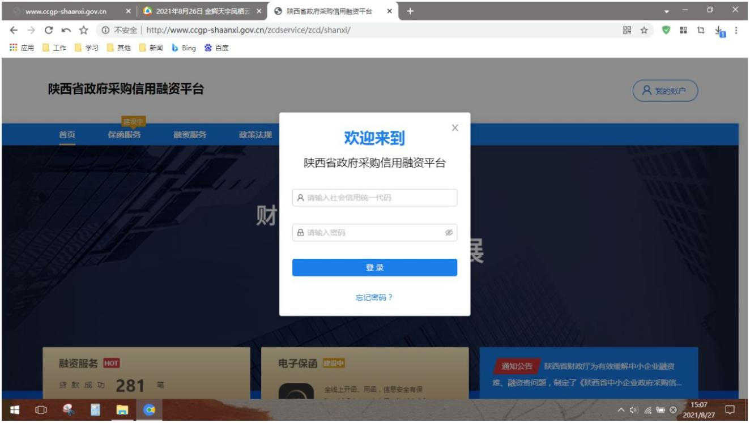

注册成功后，凭手机登录平台，如下图，点击首页：
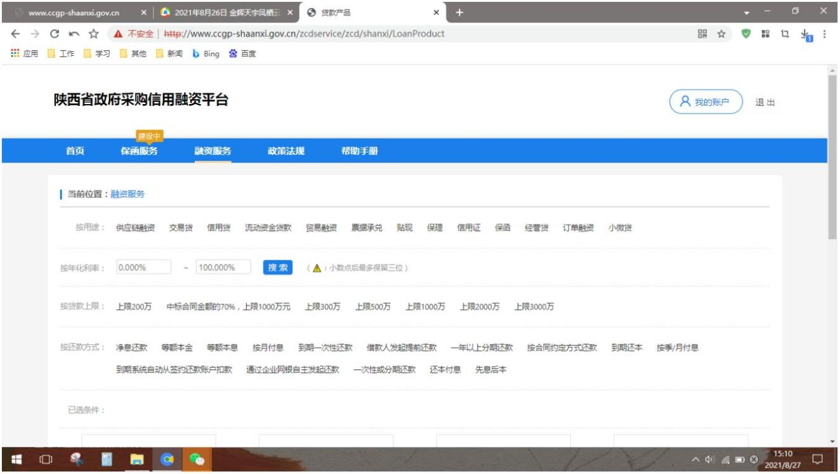
3.点击“可融资项目/合同”，再点击申请贷款：
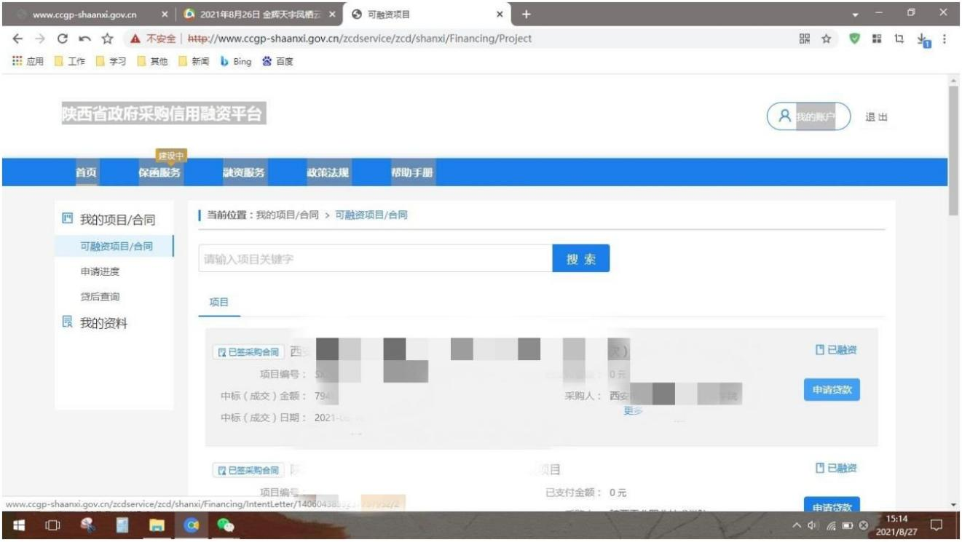

4.勾选融资意向书：
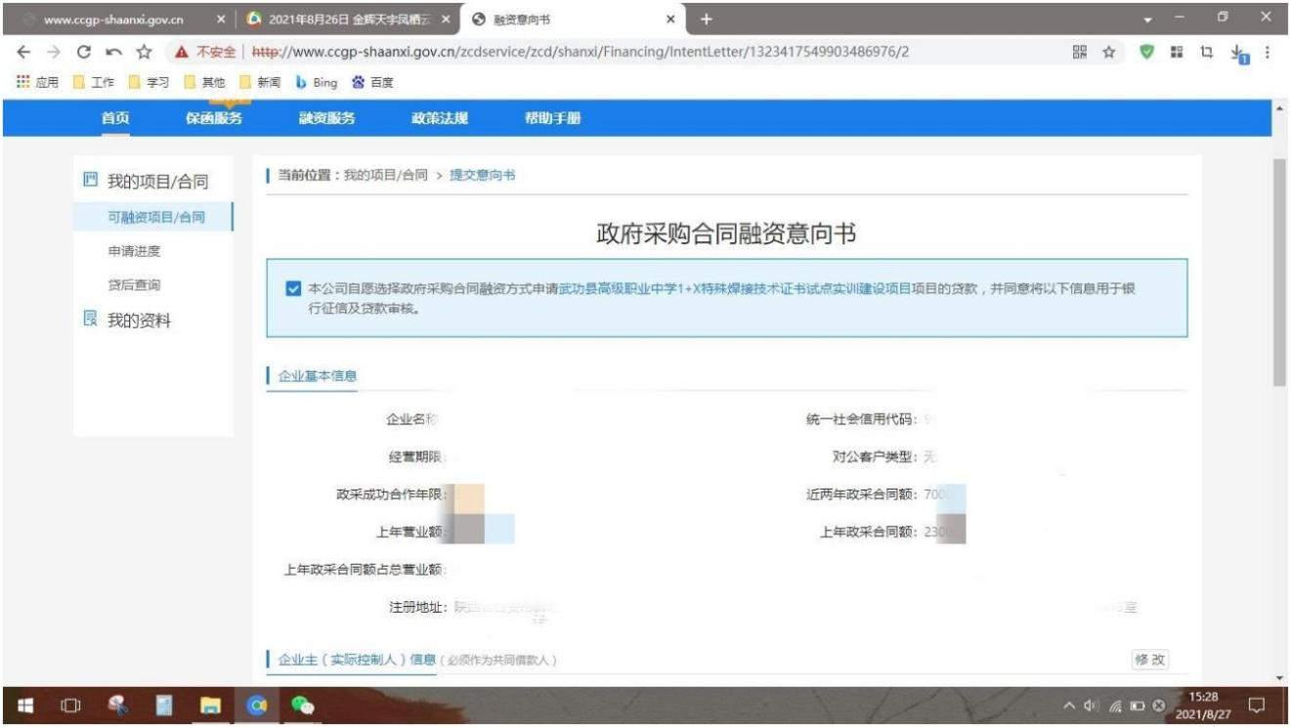
5.页面下拉，输入贷款金额、预计用款周期、可接受利率、贷款资金用途，点击保存，选择办理贷款机构所在地，然后点击下一步。
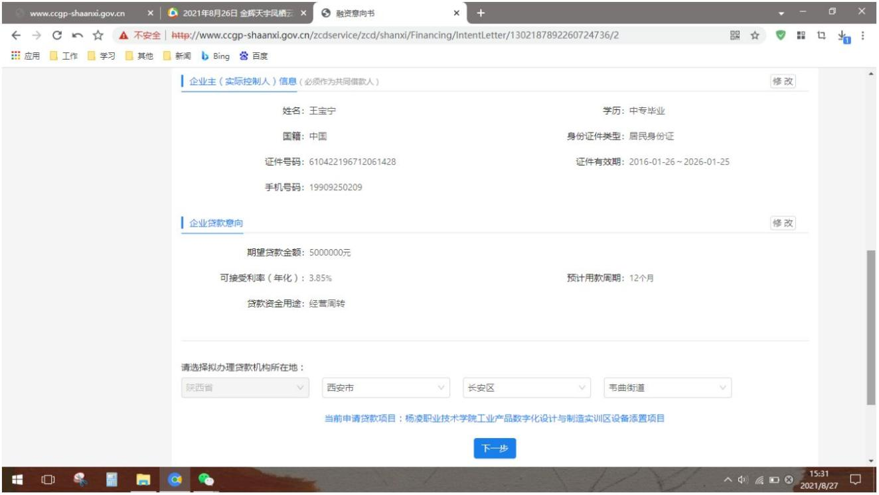

6.在意向银行列点击提交贷款意向并确定：
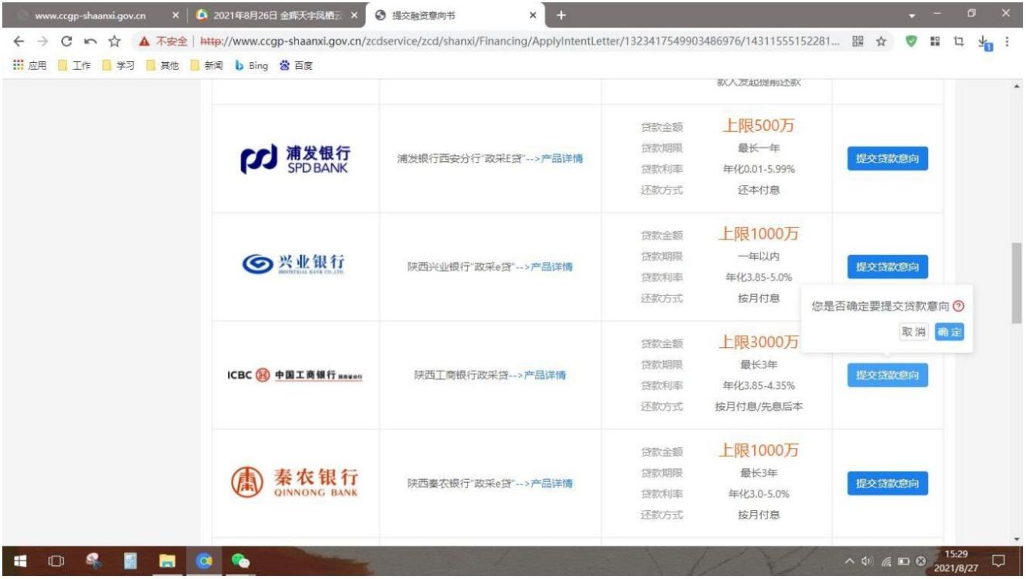
7.在申请进度栏即可查看本笔融资进度：
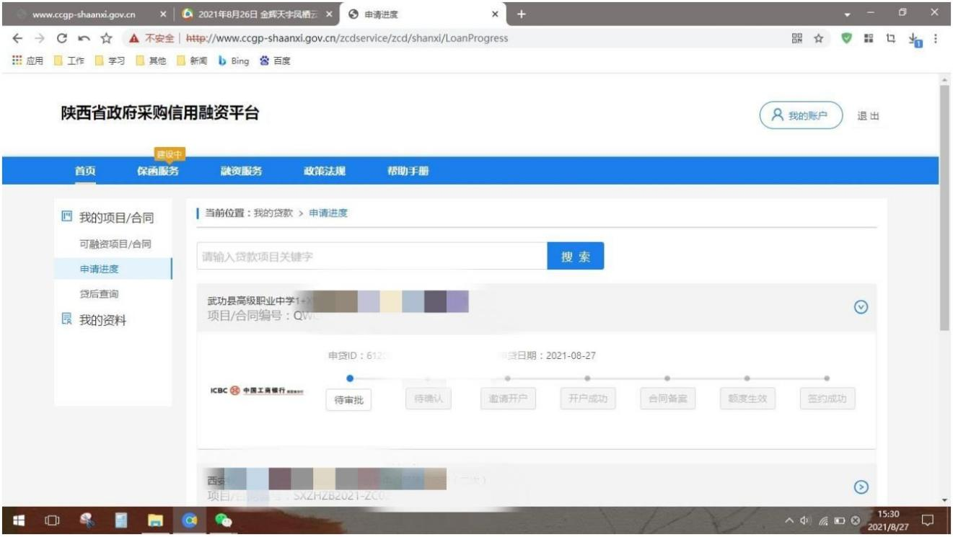

第三章 招标内容及要求
西安浐灞生态区马腾空安置房项目CB6-6-4宗地剩余范围考古发掘项目
采购要求
一、马腾空安置房项目CB6-6-4宗地剩余范围文物考古项目概况
马腾空安置房项目CB6-6-4宗地剩余范围位于浐灞生态区长鸣路以东、白龙池路以西、南三环以南、绕城高速以北，净用地面积64573.505平方米（折合89.860亩）。本次考古发掘配合面积为64573.505平方米。考古发掘配合服务最高综合控制单价为800元/㎡[最高综合控制单价为基准单价，指发掘对象文化层深度在2米以内（含2米）的单价；深度每增加0.5米、价格相应递增15%]，工作经费计算公式为：每平方米单价×深度系数×发掘面积。最终结算为据实结算。
上述宗地前期完成文物考古勘探，文勘报告显示发现古墓葬、古遗址等古遗迹，根据《西安市不可移动文物保护条例》等法律法规相关规定及市文物局要求，宗地通过勘探发现古墓葬古遗址等古文化遗存需进一步完成相应考古发掘工作。
二、服务周期
一年
三、工作的内容及要求
对CB6-6-4宗地涉及的古遗迹，根据实际需要及安排，配合考古发掘技术单位进行考古发掘配合服务工作，考古发掘配合单位需按照相关法律法规及行业要求进行施工，完成考古发掘配合工作。发掘过程中，本着“既有利于文物保护又有利于基本建设”两利方针，积极协商，保证工程进度，节约工作成本，精心组织，合理安排，确保顺利完成发掘配合工作。按周期及时上报现场情况、完成工程量及计划。甲方设置评分淘汰机制，对工程施工各项指标扣分至不达标公司可在招标约定服务期限中终止合作关系。乙方设置地块文物专员，负责现场发掘工作的组织、协调等相关工作，并对地块发掘现场发现的文物采取有效保护措施，落实工地安全措施，防汛安全措施，按合同约定时间完成文物发掘配合工作。现场考古工作结束后7个工作日内配合考古发掘单位完成规范考古发掘工作报告书，协助委托方向有关文物部门进行勘查结果报审，在审核过程中按要求配合相关工作，确保顺利完成审批。

第四章 商务及合同文本

一、商务要求
（一）工程地点：甲方指定地点
（二）工期：自合同签订后一年。
（三）合同价款：含税完全综合单价
（四）付款方式：
全部服务内容完成后，乙方按照合同约定向甲方提交书面结算申请，经甲方审核后，按照审定金额，根据甲方财务要求，向甲方提交正式税务发付款票，由甲方提交财政审核并履行相关手续后，通过支票或转账的方式向乙方指定账户支付全部项目服务费用。

二、合同主要条款
合同编号：

西安浐灞生态区马腾空安置房项目CB6-6-4号宗地考古发掘土方配合项目

合同书

甲方(采购人)：
乙方(供应商)：
签订时间： 年 月 日

甲方：西安浐灞生态区管理委员会
乙方：
根据《中华人民共和国民法典》、《中华人民共和国文物保护法》、《陕西省文物保护条例》、《西安市不可移动文物保护条例》、国家文物局[90]248号文件及相关法律法规的规定，结合本工程具体情况，为明确甲乙双方在施工过程中的权利和义务，经双方友好协商一致，签订本协议，以兹共同遵守。
一、工程名称：西安浐灞生态区马腾空安置房项目CB6-6-4号宗地考古发掘土方配合项目
二、工程地点：浐灞生态区长鸣路以东、白龙池路以西、南三环以南、绕城高速以北
三、工程内容：乙方根据CB6-6-4号宗地考古勘探发现的古遗迹组织人工进行考古发掘、出土文物及现场保护等工作，并配合发掘单位完成编制《CB6-6-4号宗地考古发掘工作报告》。
四、承包方式：包人工、包安保、包设备材料、包运输、包工期、包质量、包安全、包文明施工。
五、工期：一年。配合发掘单位在规定工期内完成发掘人工土方工作。如遇雨雪或城建环保等工地统一停工时的因素，工期顺延。
六、施工前甲方应将施工现场地面障碍物（建筑材料、临时建筑、堆土等）全部清除，以保征此项工程顺利进行。
七、合同价款：
本项目具体发掘面积、深度及费用计算表详见宗地古遗迹发掘土方配合项目费用计算表。
人工土方经费单价为元/平方米，中标优惠率为%，优惠后单价为元/平米，考古发掘土方配合经费计算公式=每平方米单价×深度系数×发掘面积。暂定合同价款为人民币元。合同价款依据实际发掘核算量调整。
该价款为含税包干价，含税包干价包括乙方施工过程中的全部费用。合同履行期间不因国家及地方政策性文件而调整合同总价。
八、结算方式：
1、工程完工，出具考古发掘报告后，支付全部工程费用。付款方式为银行转账。
2、付款前，乙方需提供合法正确税务发票。
发票所示名称、纳税人识别号、开户行、账户、地址电话等信息，必须真实规范：
乙方开户信息：
名称：
银行账号：
开户银行：
九、甲乙双方应履行下列责任：
（一）甲方责任：
1、甲方提供挖掘机以辅助乙方土方开挖工作，挖掘机费用及现场水电费均由乙方承担）。
2、人工劳务挖掘及土方清理开挖过程中当地政府及民扰协调工作应由甲方负责，以确保工程顺利进行。
（二）乙方责任：
1、乙方负责墓葬开挖劳务,发生一切安全事故由乙方承担。
2、劳务人员数量配备，根据现场实际工作需要与考古队要求由乙方自行调配，乙方应保证劳务人员配备满足发掘工作需要。
3、土方清理工作将严格按照《田野考古工作规程》进行，乙方将积极配合文物部门的工作，听从文物部门的统一安排，确保工程按期完成。
4、乙方应承担现场的安全保障责任，维护发掘现场秩序，保护文物，发生一切安全事故均由乙方承担责任。
十、违约责任：
（一）乙方应严格按照甲方工程进度计划和工期要求完成土方挖运和清理工程，每延误一天，乙方支付甲方合同总价款千分之三的违约金；延误十天以上的，甲方有权单方解除合同，乙方除应承担违约金外，还应赔偿由此给甲方造成的损失。工程款双方据实结算。
（二）乙方不得擅自解除合同，如要解除合同必须提前15天以书面方式向甲方说明理由，各方协商一致后方可解除合同，并按合同约定结清工程款项，否则视为单方毁约行为，甲方有权扣除乙方已完工程未结算部分的全部工程款作为违约金。如因乙方自身原因的原因造成的损失，甲方概不负责。
十一、本合同如有未尽条款，甲乙双方协商解决；若协商不妥时，由甲、乙双方任何一方可向项目所在地人民法院提起诉讼。
十二、本合同自双方签字盖章之日起生效。本合同一式份，甲乙双方各执份，具有同等法律效力。

甲方：（盖章） 乙方：（盖章）
法定代表人： 法定代表人：
或委托代理人： 或委托代理人：

电话： 电话：
传真： 传真：
联系人： 联系人：
开户银行：
账号：
日期： 年 月 日

第五章 投标文件构成及格式

西安浐灞生态区马腾空安置房项目CB6-6-4号宗地考古发掘土方配合项目

投标文件

（项目编号：HSGJ2023-276）

供 应 商： （盖章）
日 期： 年 月 日

目 录

第一部分 投标函
第二部分 开标一览表
第三部分 资格证明文件
第四部分 供应商概况
第五部分 供应商参加政府采购活动承诺书
第六部分 投标方案

第一部分 投标函
致(采购人或采购代理机构)：
我方收到贵单位发布的〈项目名称〉（项目编号：〈项目编号〉）招标文件，经详细研究，我方决定参加该项目的招标活动。为此，我方郑重声明以下诸点，并负法律责任。
1．我方已详细阅读了招标文件，完全理解并同意招标文件的所有事项及内容。
2．我方已悉知并及时关注了贵单位在陕西省政府采购网、全国公共资源交易平台（陕西省·西安市）上发布的关于本项目的有关变更公告（包括但不限于对招标文件做出的修改或澄清、答疑纪要，以及项目暂停、重启、延期、终止等）。
3．我方同意向贵单位提供与本次招标有关的全部证明材料，并保证所提交的证明材料真实、合法、有效。
4．我方理解最低价不是成交的唯一条件，并尊重评标委员会的评审结果。
5．我方投标文件在开启之日起___个日历日（应不少于90个日历日）内有效。
6．若我方成交，我方承诺：（1）将投标文件有效期延长至合同执行完毕；（2）收到成交通知书后提交纸质投标文件一正两副；（3）遵照招标文件中的要求，完成本项目的合同责任和义务。
7．所有关于此次招标活动的函电，请按下列方式联系：
供应商：（供应商全称并加盖公章）
法定代表人（主要负责人）或委托代理人：（签字或盖章）
联系电话：
通讯地址：
邮 编：
电子邮箱：
日期： 年 月 日

第二部分 开标一览表
项目名称 | 西安浐灞生态区马腾空安置房项目CB6-6-4号宗地考古发掘土方配合项目 | 项目编号 | HSGJ2023-276
投标报价  （综合单价） | 元/㎡  （本项目为据实结算，系统中此项报价为综合单价，非总价）
服务期
备注
注：1.最高单价限价：最高综合控制单价为800元/㎡[最高综合控制单价为基准综合单价，指发掘对象文化层深度在2米以内（含2米）的单价；深度每增加0.5米、价格相应递增15%]，基准综合单价的报价高于控制单价，视为非实质性响应投标从而导致该投标被拒绝。工作经费计算公式为：每平方米单价×深度系数×发掘面积。最终结算为据实结算。
2.供应商报价不得超过最高限价，否则响应文件按无效标处理。
3.最终以实际工程量为准，据实结算。

供应商名称（盖章）：
法定代表人或被授权人（签字或盖章）：
日 期： 年 月 日

分项报价表

序号 | 服务内容 | 单价（元） | 小计（元） | 备注
1
2
3
...
合价单价（元）：大写：人民币 ,小写:￥ 元
注：1.所报货币为人民币；
2.如果单价与合价不符时，以单价为准；
3.本表中的“合价”与“开标一览表”中的“投标单价”一致；
4.表格不够，各供应商可按此表复制；
5.此表由供应商按项目情况自行列支，仅作参考。
供应商名称（盖章）：
法定代表人或被授权人（签字或盖章）：
日 期： 年 月 日

第三部分 资格证明文件
以下相关资格证明文件的复印件须附在每份磋商响应文件（正、副本）中，并加盖供应商公章。

1.提供合格有效的法人或者其他组织的营业执照等证明文件或自然人的身份证明；

2.财务状况报告：提供2022年度财务审计报告或开标前六个月内其基本存款账户开户银行出具的资信证明（附开户许可证或开户备案证明或基本账户信息）；

3.社会保障资金缴纳证明：提供2023年01月01日至今已缴存的至少一个月的社会保障资金缴存单据或社保机构开具的社会保险参保缴费情况证明，依法不需要缴纳社会保障资金的单位应提供相关证明材料；

4.税收缴纳证明：提供2023年01月01日至今已缴存的至少一个月的纳税证明或完税证明，依法免税的单位应提供相关证明材料；

5.参加政府采购活动前3年内，在经营活动中没有重大违法记录的书面声明；

参加政府采购活动前三年内在经营活动中没有重大违法记录的
书面声明
致：(采购代理机构)
我单位在参加采购活动前三年内在经营活动中没有政府采购法第二十二条第一款第(五)项所称重大违法记录，包括：
（一）我单位或者其法定代表人、董事、监事、高级管理人员因经营活动中的违法行为受到较大数额行政处罚；
（二）我单位或者其法定代表人、董事、监事、高级管理人员因经营活动中的违法行为受到刑事处罚。
特此声明!

供应商名称：(盖章)
法定代表人：(签字或盖章)
日 期：年月日
注：成立不足三年的供应商提供自成立之日起至开标之日止的无重大违法记录声明。

6.具备履行合同所必需的设备和专业技术能力的证明材料(由供应商根据项目需求提供说明材料或者承诺)；
具备履行合同所必需的设备和专业技术能力的证明材料

（采购人名称）：
（供应商名称）于年月日在中华人民共和国境内 （详细注册地址）合法注册并经营，公司主营业务为，营业（生产经营）面积为，现有员工数量为，其中与履行本合同相关的专业技术人员有（ 专业能力、数量 ），本公司郑重承诺，具有履行本合同所必需的设备和专业技术能力。
本公司郑重承诺，具有履行本合同所必需的设备和专业技术能力。

供应商名称：（盖章）
法定代表人或委托代理人：(签字或盖章)
日 期：年月日

如有其它证明材料，可后附

7.供应商应授权合法的人员参加投标全过程，其中法定代表人直接参加投标的，须出具法定代表人身份证明，并与营业执照上信息一致。法定代表人授权代表参加投标的，须出具法定代表人授权书及授权代表身份证明；
表一 法定代表人身份证明书
致：华晟国际项目管理有限公司
企  业  法  人 | 企业名称
 | 法定地址
 | 邮政编码
 | 工商登记机关
 | 税务登记机关
 | 机构代码证号
法定代表人 | 姓名 |  |  | 性别
 | 职务 |  |  | 联系电话
 | 传真
法定代表人身份证复印件 | （粘贴处） |  | 法定代表人（签字或盖章）
（公章）

年 月 日
表二 法定代表人授权书
致：华晟国际项目管理有限公司：
本授权书声明：注册于（工商行政管理局名称）之（委托单位全称）的法定代表人（姓名、性别）授权（被授权人姓名、性别、职务）为本公司合法代理人，就贵方组织的有关 （项目名称） （项目编号：）的开标、洽谈、执行等具体事务，签署全部有关文件、文书、协议、合同，本公司对被授权人在本项目中的签名承担全部法律责任。本授权书自投标文件递交截止之日起计算有效期为日历日。
供应商名称：（公章）
法定代表人：（签字或盖章）
授权日期：年月日
附：被授权人姓名：性别：职务：
联系地址：
联系电话： 传真：
附法定代表人、被授权人身份证复印件，若位置不够自行调整。
法定代表人身份证复印件（正、反面） | 被授权人身份证复印件（正、反面）
备注：1.本授权书有效期自投标文件递交截止之日起计算不得少于90日历日。
2.授权书内容填写要明确，文字要工整清楚，涂改无效。

8.在“信用中国”网站（www.creditchina.gov.cn）和“中国政府采购网”（ccgp.gov.cn）对响应单位信用信息进行查询，如果响应单位被查实在开标前已列入失信被执行人、重大税收违法失信主体、政府采购严重违法失信行为记录名单，其响应为无效。
（以投标当天代理公司核查为准）

9.单位负责人为同一人或者存在直接控股、管理关系的不同供应商，不得参加同一合同项下的政府采购活动；

供应商关联关系
1.供应商单位负责人在其他单位任职情况：
2.供应商控股关系说明
（1）供应商下属控股单位：
（2）供应商上属被控股单位：
3.供应商管理关系说明
（1）供应商下属管理单位：
管理职责（行政、人事等）：
（2）供应商上属被管理单位：
管理职责（行政、人事等）：
4.供应商在本项目投标中，不存在与其它供应商负责人为同一人，有控股、管理等关联关系情况。

我单位承诺以上说明真实有效，无虛假内容或隐瞒。

供应商名称：（公章）
法定代表人或其授权代表：(签字或盖章)
日期： 年 月 日

注：请如实填写，若未如实填写则视为虚假材料应标，造成的后果由供应商自行承担。

10.符合《政府采购促进中小企业发展管理办法》（财库〔2020〕46号）规定的中小微企业可按要求提供声明函。
中小企业声明函（格式）
本公司（联合体）郑重声明，根据《政府采购促进中小企业发展管理办法》（财库﹝2020﹞46号）的规定，本公司（联合体）参加（单位名称）的（项目名称）采购活动，工程的施工单位全部为符合政策要求的中小企业（或者：服务全部由符合政策要求的中小企业承接）。相关企业（含联合体中的中小企业、签订分包意向协议的中小企业）的具体情况如下：
1. 西安浐灞生态区马腾空安置房项目CB6-6-4号宗地考古发掘土方配合项目 ，属于（其他未列明行业）；承建（承接）企业为（企业名称），从业人员人，营业收入为万元，资产总额为万元，属于 （中型企业、小型企业、微型企业）；
2. 西安浐灞生态区马腾空安置房项目CB6-6-4号宗地考古发掘土方配合项目 ，属于（其他未列明行业）；承建（承接）企业为（企业名称），从业人员人，营业收入为万元，资产总额为万元，属于 （中型企业、小型企业、微型企业）
……
以上企业，不属于大企业的分支机构，不存在控股股东为大企业的情形，也不存在与大企业的负责人为同一人的情形。
本企业对上述声明内容的真实性负责。如有虚假，将依法承担相应责任。

企业名称(公章)：
日期：
备注：
1.填写前请认真阅读并根据“《工业和信息化部 国家统计局 国家发展和改革委员会 财政部关于印发中小企业划型标准规定的通知》(工信部联企业〔2011〕300 号)和《财政部、工业和信息化部关于印发〈政府采购促进中小企业发展管理办法〉的通知》(财库〔2020〕46 号)相关规定”填写中小企业声明函。
2.从业人员、营业收入、资产总额填报上一年度数据；无上一年度数据的新成立企业可不填报相关数据，参照国务院批准的中小企业划分标准，根据企业自身情况如实判断。
3.《中小企业声明函》随中标（成交）结果同时公开。

关于印发中小企业划型标准规定的通知(工信部联企业〔2011〕300号)
关于印发中小企业划型标准规定的通知
工信部联企业〔2011〕300号
各省、自治区、直辖市人民政府，国务院各部委、各直属机构及有关单位：
为贯彻落实《中华人民共和国中小企业促进法》和《国务院关于进一步促进中小企业发 展的若干意见》（国发〔2009〕36号），工业和信息化部、国家统计局、发展改革委、财 政部研究制定了《中小企业划型标准规定》。经国务院同意，现印发给你们，请遵照执行。
工业和信息化部 国家统计局
国家发展和改革委员会 财政部
二○一一年六月十八日
中小企业划型标准规定
- 根据《中华人民共和国中小企业促进法》和《国务院关于进一步促进中小企业发展 的若干意见》(国发〔2009〕36号)，制定本规定。
- 中小企业划分为中型、小型、微型三种类型，具体标准根据企业从业人员、营业收入、资产总额等指标，结合行业特点制定。
- 本规定适用的行业包括：农、林、牧、渔业，工业（包括采矿业，制造业，电力、热力、燃气及水生产和供应业），建筑业，批发业，零售业，交通运输业（不含铁路运输业），仓储业，邮政业，住宿业，餐饮业，信息传输业（包括电信、互联网和相关服务），软件和信息技术服务业，房地产开发经营，物业管理，租赁和商务服务业，其他未列明行业（包括科学研究和技术服务业，水利、环境和公共设施管理业，居民服务、修理和其他服务业，社会工作，文化、体育和娱乐业等）。
- 各行业划型标准为：
- 农、林、牧、渔业。营业收入20000万元以下的为中小微型企业。其中，营业收入500万元及以上的为中型企业，营业收入50万元及以上的为小型企业，营业收入50万元以下的为微型企业。
- 工业。从业人员1000人以下或营业收入40000万元以下的为中小微型企业。其中，从业人员300人及以上，且营业收入2000万元及以上的为中型企业；从业人员20人及以上，且营业收入300万元及以上的为小型企业；从业人员20人以下或营业收入300万元以 下的为微型企业。
- 建筑业。营业收入80000万元以下或资产总额80000万元以下的为中小微型企业。其中，营业收入6000万元及以上，且资产总额5000万元及以上的为中型企业；营业收入300万元及以上，且资产总额300万元及以上的为小型企业；营业收入300万元以下或资产总额300万元以下的为微型企业。
- 批发业。从业人员200人以下或营业收入40000万元以下的为中小微型企业。其中，从业人员20人及以上，且营业收入5000万元及以上的为中型企业；从业人员5人及以上，且营业收入1000万元及以上的为小型企业；从业人员5人以下或营业收入1000万元以下的为微型企业。
- 零售业。从业人员300人以下或营业收入20000万元以下的为中小微型企业。其中，从业人员50人及以上，且营业收入500万元及以上的为中型企业；从业人员10人及以上，且营业收入100万元及以上的为小型企业；从业人员10人以下或营业收入100万元以下的为微型企业。
- 交通运输业。从业人员1000人以下或营业收入30000万元以下的为中小微型企 业。其中，从业人员300人及以上，且营业收入3000万元及以上的为中型企业；从业人员20人及以上，且营业收入200万元及以上的为小型企业；从业人员20人以下或营业收入200 万元以下的为微型企业。
- 仓储业。从业人员200人以下或营业收入30000万元以下的为中小微型企业。其中，从业人员100人及以上，且营业收入1000万元及以上的为中型企业；从业人员20人及以上，且营业收入100万元及以上的为小型企业；从业人员20人以下或营业收入100万元以下的为微型企业。
- 邮政业。从业人员1000人以下或营业收入30000万元以下的为中小微型企业。其中，从业人员300人及以上，且营业收入2000万元及以上的为中型企业；从业人员20人及以上，且营业收入100万元及以上的为小型企业；从业人员20人以下或营业收入100万元 以下的为微型企业。
- 住宿业。从业人员300人以下或营业收入10000万元以下的为中小微型企业。其中，从业人员100人及以上，且营业收入2000万元及以上的为中型企业；从业人员10人及以上，且营业收入100万元及以上的为小型企业；从业人员10人以下或营业收入100万元以 下的为微型企业。
- 餐饮业。从业人员300人以下或营业收入10000万元以下的为中小微型企业。其 中，从业人员100人及以上，且营业收入2000万元及以上的为中型企业；从业人员10人以上，且营业收入100万元及以上的为小型企业；从业人员10人以下或营业收入100万元以下的为微型企业。
- 信息传输业。从业人员2000人以下或营业收入100000万元以下的为中小微型企业。其中，从业人员100人及以上，且营业收入1000万元及以上的为中型企业；从业人员10人及以上，且营业收入100万元及以上的为小型企业；从业人员10人以下或营业收入 100万元以下的为微型企业。
- 软件和信息技术服务业。从业人员300人以下或营业收入10000万元以下的为 中小微型企业。其中，从业人员100人及以上，且营业收入1000万元及以上的为中型企业；从业人员10人及以上，且营业收入50万元及以上的为小型企业；从业人员10人以下或营业收入50万元以下的为微型企业。
- 房地产开发经营。营业收入200000万元以下或资产总额10000万元以下的为中小微型企业。其中，营业收入1000万元及以上，且资产总额5000万元及以上的为中型企业；营业收入100万元及以上，且资产总额2000万元及以上的为小型企业；营业收入100万元以下或资产总额2000万元以下的为微型企业。
- 物业管理。从业人员1000人以下或营业收入5000万元以下的为中小微型企业。其中，从业人员300人及以上，且营业收入1000万元及以上的为中型企业；从业人员100人及以上，且营业收入500万元及以上的为小型企业；从业人员100人以下或营业收入500万元以下的为微型企业。
- 租赁和商务服务业。从业人员300人以下或资产总额120000万元以下的为中小微型企业。其中，从业人员100人及以上，且资产总额8000万元及以上的为中型企业；从业人员10人及以上，且资产总额100万元及以上的为小型企业；从业人员10人以下或资产总额100万元以下的为微型企业。
- 其他未列明行业。从业人员300人以下的为中小微企业。其中，从业100人及以上的为中型企业；从业人员10人及以上的为小型企业；从业人员10人以下的为微型企业。
- 企业类型的划分以统计部门的统计数据为依据。
- 本规定适用于在中华人民共和国境内依法设立的各类所有制和各种组织形式的企业。个体工商户和本规定以外的行业，参照本规定进行划型。
- 本规定的中型企业标准上限即为大型企业标准的下限，国家统计部门据此制定大中小微型企业的统计分类。国务院有关部门据此进行相关数据分析，不得制定与本规定不一致 的企业划型标准。
- 本规定由工业和信息化部、国家统计局会同有关部门根据《国民经济行业分类》修 订情况和企业发展变化情况适时修订。
- 本规定由工业和信息化部、国家统计局会同有关部门负责解释。
十、本规定自发布之日起执行，原国家经贸委、原国家计委、财政部和国家统计局2003年颁布的《中小企业标准暂行规定》同时废止。

附件1
监狱企业证明文件
说明根据《关于政府采购支持监狱企业发展有关问题的通知》(财库[2014]68号)规定，监狱企业参加政府采购活动时，应当提供由省级以上监狱管理局、戒毒管理局(含新疆生产建设兵团)出具的属于监狱企业的证明文件。

附件2
残疾人福利性单位声明函
本单位郑重声明，根据《财政部 民政部 中国残疾人联合会关于促进残疾人就业政府采购政策的通知》（财库〔2017〕141号）的规定，本单位为符合条件的残疾人福利性单位，应当提供规定中满足条件的相关证明文件及《残疾人福利性单位声明函》。
注：非残疾人福利性单位不填写此声明函。

第四部分 供应商概况
（一）供应商基本信息
单位基本情况
供应商全称
注册地址 |  |  | 成立时间
统一社会信用代码 |  |  | 单位性质
法定代表人  （主要负责人） |  |  | 所属行业
基本存款账户  开户银行 |  |  | 基本存款  账户账号
上年度  营业收入* |  |  | 资产总额
经营范围
资质证书名称 | 证书号 |  | 等级 | 类型
从业人员情况
从业人员总数 |  | 管理人员  数量 |  | 专业技术  人员数量
 |  | 残疾人  数量 |  | 少数民族  数量
存在直接控股、管理关系的相关供应商
关系 | 供应商名称
说明 | 1.成立时间至提交投标文件截止时间不足一年的可不填写“上年度营业收入”；  2.招标文件接受联合体的，联合体各方均应提供；  3.表格空间不足时，请自行扩展。

第五部分 供应商参加政府采购活动承诺书

（一）质量安全责任承诺书
为保证本采购项目顺利进行，作为投标供应商，现郑重承诺：
1．我方所投产品的生产（包括设计、制造、安装、改造、维修等）、投入使用的材料等均完全符合国家现行质量、安全、环保标准和要求。
2．我方将严格按照国家现行相关储存、运输、安装调试技术标准及规范、服务标准及规范、施工标准及规范，在规定的时限内，保质、保量完成项目全部内容，并向采购人交付合格产品。
3．对于因产品生产质量以及储存、运输、安装调试、服务、施工等过程中产生的任何安全事故，我方承担全部责任。
4．我方提供的货物、工程、服务等符合现行的国家、行业、地区、企业标准及要求，标准不一致的，以更为严格的为准，我方对提供的货物、工程、服务等的质量、安全、环保等承担全部责任。

供应商：（供应商全称并加盖公章）
日 期： 年 月 日

（二）参加政府采购活动行为自律承诺书
作为参加本次政府采购项目的供应商，我方郑重承诺在参与政府采购活动中遵纪守法、公平竞争、诚实守信，如有违反愿承担一切责任及后果：
1．不与采购人、采购代理机构、政府采购评审专家恶意串通，不向其行贿或提供其他不正当利益；
2．不与其他供应商恶意串通，采取“围标、串标、陪标”等商业欺诈手段谋取中标、成交；
3．不提供虚假或无效证明文件（包括但不限于资格证明文件、合同及验收文件、检验检测报告、从业人员资格证书、机构或所投产品的各类认证证书等）或虚假材料谋取中标、成交；
4．不采取不正当手段诋毁、排挤其他供应商；
5．不以不正当理由拒不与采购人签订政府采购合同，或逾期签订政府采购合同，或不按照采购文件确定的事项签订政府采购合同；
6．不以不正当理由拒绝履行合同义务，不会擅自变更、中止或者终止政府采购合同或将政府采购合同转包；
7．不在提供商品、服务或工程施工过程中提供假冒伪劣产品，损害采购人的合法权益或公共利益；
8．不采取捏造事实、提供虚假材料或者以非法手段取得证明材料进行质疑和投诉；
9．不发生其他有悖于政府采购公开、公平、公正和诚信原则的行为。
10．尊重和接受政府采购监督管理部门的监督和采购人、采购代理机构的政府采购工作要求，愿意承担因违约行为给采购人造成的损失。

供应商：（供应商全称并加盖公章）
日 期： 年 月 日

第六部分 投标方案

（一）技术要求偏离表
序号 | 技术条款 | 招标文件技术要求 | 投标文件技术响应 | 响应说明 | 偏离
备注 | 1．对“第三章 招标内容及要求”中的技术要求做出响应。  2．响应说明按实际响应情况填写“优于”、“响应”、“不响应”。
注：如无偏差，供应商不需要填表，但应声明：“本投标文件完全响应招标文件所有技术条款的要求，无偏离。”
供应商：（供应商全称并加盖公章）
日 期： 年 月 日

附：技术（服务）响应方案
根据本项目“第二章 供应商须知”中的〖评审要素及分值一览表〗提供。
（1）考古发掘土方施工方案
（2）服务质量保证措施
（3）进度计划保证措施
（4）应急预案措施
（5）安全保障方案
（6）拟投入本项目劳务工具设备配备

（二）商务要求偏离表
序号 | 商务条款 | 招标文件商务要求 | 投标文件商务响应 | 响应说明 | 偏离
备注 | 1．对“第四章商务及合同文本”中的商务要求做出响应。  2．响应说明按实际响应情况填写“优于”、“响应”、“不响应”。
注：如无偏差，供应商不需要填表，但应声明：“本投标文件完全响应招标文件所有商务条款的要求，无偏离。”
供应商：（供应商全称并加盖公章）
日 期： 年 月 日

附：商务响应方案
根据本项目“第二章 供应商须知”中的〖评审要素及分值一览表〗提供。
（1）拟投入本项目人员
（2）业绩
（3）工作保密措施

（三）合同条款响应
序号 | 条款名称 | 招标文件合同条款明细 | 投标文件合同条款响应 | 响应说明 | 偏离
备注 | 1．“完全接受”的条款无需在本表中列出；对于需要供应商填报的内容，以及“不能接受”或“有条件接受”的条款，则应写明该条款名称及条款明细、以及供应商所能接受的条件。  2．因表格空间因有限，不足以容纳响应内容时，允许在表后进行响应，但须在表中注明引用位置。
注：如无偏差，供应商不需要填表，但应声明：“本投标文件完全响应招标文件所有合同条款的要求，无偏离。”
供应商：（供应商全称并加盖公章）
日 期： 年 月 日

（四）其他需要供应商提供的材料

1.项目实施人员情况表
项目负责人
姓名 | 年龄 | 资格 | 职称 |  | 在本行业从业工作年限 |  |  | 主要工作  业绩和经历 | 拟派  分工
管理人员
姓名 | 年龄 | 资格 | 职称 |  |  | 在本行业从业工作年限 |  | 主要工作  业绩和经历 |  | 拟派  分工
技术人员/服务人员
姓名 | 年龄 | 学历 |  | 职称 |  |  | 从事类似项目工作年限 | 主要工作  业绩和经历 |  | 拟派  分工
辅助人员
姓名 | 年龄 | 学历 |  | 职称 |  |  | 从事类似项目工作年限 | 主要工作  业绩和经历 |  | 拟派  分工
备注 | 1．表格行数不足时请自行扩展。  2．表中所列“项目负责人、管理人员、技术人员/服务人员、辅助人员”仅为示例，供应商可根据招标文件要求自行安排人员类别。  3．招标文件对人员“资格\学历\职称”提出要求的，应在本表下方附相应的“资格证\学历证\职称证”等证明文件。
供应商：（供应商全称并加盖公章）

2.拟投入项目的专业设备情况表
序号 | 设备名称 | 计量单位 | 数量 | 生产企业 | 使用年限 | 自购/外协
备注 | 1．表格行数不足时请自行扩展。  2．设备可以填写单台设备，也可以填写成套设备。
供应商：（供应商全称并加盖公章）

3.其他（根据招标文件要求自行补充）

